学 号 2011212116
密 级

哈尔滨工程大学学士学位论文

基于变异的SQL注入漏洞测试技术的
研究与仿真实现

院（系）名 称：国家保密学院
专 业 名 称：信息安全（保密技术）
学 生 姓 名：汪诚弘
指 导 教 师：赵靖 教授

哈尔滨工程大学
2015年6月

基于变异的SQL注入漏洞技术的研究与仿真实现 汪 诚 弘 哈尔滨工程大学

学 号 2011212116
密 级

基于变异的SQL注入漏洞测试技术的
研究与仿真实现

Research and Simulation of Mutation Based SQL injection Vulnerability Testing Technique

学生姓名：汪诚弘
所在学院：国家保密学院
所在专业：信息安全（保密技术）
指导教师：赵靖
职称：教授
所在单位：哈尔滨工程大学
论文提交日期：2015年6月
论文答辩日期：2015年6月
学位授予单位：哈尔滨工程大学
摘要
SQLi（SQL injection）漏洞是WEB2.0和HTML5时代最危险的WEB应用程序漏洞，该漏洞主要由于数据库驱动的WEB应用程序对用户输入检查不严格，导致用户可以注入SQL命令从而任意执行恶意代码。SQLi漏洞的普遍性和高度威胁性，使得SQLi漏洞从2005年开始每年都被OWASP安全组织列为最危险的10种WEB安全威胁之首。
近年来SQLi注入的形式虽然发展出各式各样的新形态，HTTP REFERER注入、盲注、 Cookie 注入等都是最近几年新发展出的注入模式。然而注入攻击的本质仍没有改变，因此研究者针对SQLi注入的研究仍然关注于如何完善应用程序的用户校验机制。研究者们提出了包括动态监测（Runtime Monitor），静态分析，漏洞测试等防御手段，这些技术在一定程度上缓解了SQLi注入攻击的威胁，然而对于SQLi防御技术的研究仍有诸多的不足。基于测试的SQLi漏洞发掘技术被视为目前最有效的SQLi漏洞规避手段之一，然而SQLi的测试却面临着测试用例状态空间巨大，有效测试用例稀疏，测试执行成本过高等问题。
针对SQLi测试中所出现的这三方面问题，本文提出了一种基于变异的SQLi漏洞测试框架MU4SQLi。该框架首先通过变异的方法，将变异操作符与初始测试用例空间进行结合，生成变异后的测试用例空间。之后从该测试用例空间中进行自适应随机化选取待测用例进行测试执行。MU4SQLi将会重复执行该测试过程，直到系统发现第一个有效测试用例或者达到测试上限后停止测试过程。本文为了评估MU4SQLi在测试用例有效度和测试执行效率方面的性能提升，将MU4SQLi与传统测试框架（TT）进行了仿真对比测试，测试结果显示在测试用例有效度的表现方面MU4SQLi相比较TT平均提升超过90%，而测试执行效率提升约20%。

关键词：变异技术；测试用例生成；自适应随机
ABSTRACT
SQLi(SQL injection) vulnerability is one of the most dangerous web application vulnerability in WEB2.0 and HTML5 era. The reason for such SQLi vulnerability is due to the insufficient validation of user input. Because of such problems of database-driven web application will receive injected SQL commands and give remote users previviage for executing arbitrary codes. Due to all these dangerous characteristics SQLi have been labeled as TOP 1 vulnerability by OWASP since 2005.
In recent years, some new types of SQLi vulnerabilities came into being. However, the reason to form such vulnerability didn’t change at all. Thus, researchers still focus on how to improve the effectiveness of user input validation. Researchers have proposed many techniques against SQLi such as runtime monitor, static analysis, testing techniques. Though these techniques protected systems from SQLi well in recent years, some problems still remain unsolved. Testing technique is one of the well accepted technique against SQLi vulnerability, however such testing technique still face three problems: scalibity of test case space, sparsity of effective test cases and high cost for executing test cases.
According to such problems in SQLi testing techniques, this paper proposed a new type of testing framework named MU4SQLi. MU4SQLi is a mutation based test approach, starting at mutation based test cases generation, then perform test cases selection process by using adaptive random method. MU4SQLi will continue processing until one effective test case been flagged. In order to evaluate the effectiveness of MU4SQLi we designed simulation contrast test between MU4SQLi and traditional testing framework. The results of simulation test shows that , MU4SQLi perform better than traditional testing framework the average improvement raise up to 90% and 20% in test case efficiency and testing effectiveness, respectively.

Key words: mutation technique; test case generation; adaptive random method;
目 录
第1章 绪论 1
1.1 课题的背景及意义 1
1.2 研究内容 2
1.3 国内外研究现状 3
1.3.1 SQLi漏洞国外研究现状 3
1.3.2 SQLi漏洞国内研究现状 5
1.4 论文组织与结构 6
第2章 基础理论 7
2.1 SQL攻击技术简介 7
2.1.1 SQL注入攻击实例 7
2.1.2 SQL注入形式化描述 8
2.2 基于变异的测试用例生成技术 9
2.2.1 变异测试用例生成的基本定义与 10
2.2.2 基于变异的测试用例空间特点 11
2.3 基于自适应方法的待测用例选择技术 11
2.3.1 有效测试用例分布 11
2.3.2 自适应随机选择测试方法 12
2.4 本章小结 13
第3章 MU4SQLi漏洞测试框架 14
3.1 MU4SQLi测试框架概述 14
3.2 基于变异的测试用例生成技术 16
3.2.1 变异操作符 16
3.2.2 基于变异的测试用例生成算法 21
3.3 待测用例选择算法 22
3.3.1 测试用例距离测度 23
3.3.2 FSCS自适应随机待测用例选择 26
3.4 本章小结 28
第4章 仿真对比测试 29
4.1 仿真平台设计 29
4.2 仿真SUT介绍 31
4.3 仿真对比测试方案设计 32
4.3.1 有效度比较仿真设计 32
4.3.2 测试效率比较仿真设计 33
4.4 本章小结 34
第5章 仿真结果分析 35
5.1 有效度对比仿真结果分析 35
5.2 测试效率仿真结果分析 37
5.3 综合评价 41
5.4 本章小结 42
结 论 43
参考文献 44
攻读学士学位期间发表的论文和取得的科研成果 50
致 谢 51

第1章 绪论

1.1 课题的背景及意义
随着网络技术的发展，依托数据库驱动的WEB应用程序越来越广泛的被应用于网络电商，互联网金融，社交网络服务等领域。随着WEB应用程序的持续普及，WEB应用程序也越来越收到攻击者的青睐。数据驱动的WEB应用程序本身就直接或间接的与网络数据库相连接，这就意味着如果攻击者可以突破WEB应用程序的前端防护机制，他们便可以轻松的获取远程数据库中的敏感信息资源甚至获取非法的数据库操作权限。近5年的安全报告中，SQL注入漏洞所引发的SQL注入攻击一直高居每年安全事件频次统计的榜首^{[1]}。从2006年开始，SQL注入漏洞已经连续9年被OWASP（Open Web Application Security Project）组织列为全球最危险10大网络安全漏洞的头名^{[2,3]}。NGS（Next Generation Security）公司在最近一期的网络安全白皮书中揭露，全球平均每分钟就会发生4起SQL注入攻击，大约每3分钟就会有一次SQL注入攻击执行成功。
除此之外，随着网络数据更加集中化以及规模化，一次成功的SQL攻击相比于10年前将为服务运营商，用户等造成更加巨大的损失。2011年2月，著名安全公司McAfee公司发布APT（Advanced Persistent Threat）^{[4,5]}攻击预警，5家大型的能源公司检测出收到来自亚太地区的网络攻击，随后全世界多家网络安全公司对5家能源公司进行安全评估，发现自2006年起这5家公司就已经遭受黑客的攻击，而攻击的基本方式就是利用这5家能源公司官方网站的SQL注入漏洞进行跳板入侵。事后，多家国际金融机构对这5家能源机构进行损失评估，据《华尔街日报》的报道^{[6]}，5家公司的亏损可能超过3亿美元。同样的事件在进入2010年以后便更加频繁发生，2011年索尼公司PSN平台遭黑客攻击，攻击者使用SQL注入攻击使得PSN大量用户信息外泄^{[7]}，索尼公司当月亏损1.71亿美元。
从这些安全事件中我们可以看出，SQL注入漏洞已经成为目前网络环境中最危险的潜在威胁。如何保证数据库驱动的WEB应用程序可以免于SQL攻击的侵扰也已经成为当今WEB 2.0时代的首要任务，如何高效全面的测试WEB应用程序，使其潜在的SQL注入威胁部分能够在部署运营前被发现也已经成为网络安全专家们研究的热点核心。

1.2 研究内容
说近年来，无论是工业界还是学术界都提出了很多技术来防御SQL注入攻击，包括人工分析，动态监控，入侵检测以及WEB应用级别的防火墙技术等，然而，SQL漏洞测试技术被认为是最有效的避免WEB应用程序遭受SQL注入攻击侵害的方法。高效的自动化SQL注入漏洞测试技术不但可以使得WEB应用程序在投入运营之后免受SQL注入攻击，同时还可以减少人工分析，动态监控或者部署WEB网管、防火墙等的相关开销，在一定程度上可以显著的减少成本。虽然，针对SQL注入漏洞的测试技术非常高效，这种技术相比较传统的软件测试技术却也有自身的技术难点。我们概括如下：
1）测试用例状态空间爆炸
SQL注入漏洞的成因复杂，导致SQL注入漏洞产生的因素也往往是多元的组合。这样一来，SQL注入漏洞的测试用例生成问题就转化为多元组合问题，而且每一个组合的取值空间也相对较大。因此，测试用例空间往往会变得非常的巨大，在这样的情况下，人工设计的测试用例很难具备完备性，给测试用例的生成带来了一定的难度。
2）有效测试用例分布稀疏
搜索一个能够成功触发SQL漏洞的测试用例是非常困难的，触发SQL漏洞本身就需要非常精巧的构造，而测试用例的整体空间又非常的庞大。在这种情况下，有效测试用例的分布就变得非常稀疏了，如何快速的发现定位有效的测试用例也是SQL漏洞测试技术面临的关键性问题。
3）执行测试的开销较高
执行SQL漏洞测试技术并不能够完全的自动化实现，判断测试用例是否成功触发SQL漏洞的过程还是需要人工检测来完成。因此SQL漏洞测试技术相比较传统的软件测试技术，其执行单元测试用例的成本会提高许多。所以，如何减少无效测试用例的执行也成为测试方法本身亟需解决的问题。
针对以上所提出的三点问题，Daniel Jackson在国际软件测试会议（ISSTA）总结了针对该类测试问题的统一解决概念即“提高测试用例本身的命中率，执行更少的冗余测试用例，快速定位有效测试用例”的三步走策略。根据Daniel Jackson的理念，本文提出了一种基于变异的SQL注入漏洞测试技术。我们针对测试用例状态空间爆炸导致测试用例命中率低等问题，提出了利用变异操作符的组合来进行自动化的测试用例生成工作；同时我们优化了测试方法，根据我们对于SQL注入漏洞有效测试用例分布的研究，我们提出了利用自适应随机方法来选取待测用例的算法，从而达到减少无效测试用例的执行以及有效测试用例的快速定位。为了验证该测试方法的高效性，我们设计了大量的仿真实验。我们将我们的测试模型框架与传统测试进行仿真对比，在相同的测试平台上进行测试用例空间有效度（effective degree）与测试执行效率（Testing Performance）的对比仿真。

1.3 国内外研究现状
SQLi注入漏洞最早是Puppy于1998年在Phrack杂志上发表的文章中提出的^{[8]}。早期的SQLi漏洞主要是针对asp，PHP等动态页面GET方式表单提交的注入攻击模式^{[9,10]}，之后在2004年研究者们发现了不受浏览器影响的Cookie SQLi攻击方式^{[11]}，SQLi攻击进入了多提交模式的时代。安全工作者在之后的研究中又发现了POST提交注入^{[12]}和HTTP REFERER注入^{[13,14]}等更多样的注入攻击模式。同在2004年，来自美国的研究团队首次提出了盲注（Blind SQLi）攻击概念^{[9,15]}，该攻击模式是一种可以不接收服务器回显便可以根据隐蔽信道进行注入推断的一种注入攻击模式^{[15]}。在HTML5和WEB2.0时代到来之后，SQL注入攻击的形式也出现了更多地发展。原本简单地盲注攻击，进化成了基于时间，基于对错等多种盲注攻击手段^{[16]}。William在其综述性文章^{[9]}中对SQLi的类型进行了更标准化的划分，并且首次提出了一种新的攻击方式，二次注入攻击（Second Hand Injection）。雪城大学的杜文亮教授在CCS 2014大会上发表了其新的成果，他们发现在新的HTML5框架下出现了一种基于HTML的新型注入攻击^{[17]}，该攻击已经影响到了移动APP。近年来对SQL注入本身的研究已经趋于成熟，对于SQLi成因的分析也已经被广泛接受，因此研究员更多地研究重点集中在针对SQLi的防御措施的研究中，在这一领域的研究中，国内外的专家学者们，虽已取得了许多成果，但仍遗留一些问题没有解决。

1.3.1 SQLi漏洞国外研究现状
SQLi漏洞是一种代码注入漏洞，其形成原因是由于应用程序对用户没有做全面的输入校验和过滤，导致用户可以注入非法字符，执行违背系统意愿的命令^{[18-20]}。在进几年的研究中，国外的许多研究者都提出了许多尖端技术用于应对SQLi漏洞。LeBlanc等人提出，将应用程序对于用户输入的校验工作交给专门的函数去处理^{[21]}，而该函数采用开源通用式编程方法，在开源平台上进行完善。根据LeBlanc观点，Buehrer 等人提出了一种分离式的动态监测机制(runtime monitor)^{[19]}，将用户校验机制从应用程序中分离出来，单独作为一个系统处理用户信息。Boyd等人提出通过在应用程序执行的过程中，动态化随机改变SQL命令关键字的方法达到防御SQLi攻击的目的。Lin^{[22]}等人则提出了一种应用级别的网管代理，所有的用户输入首先需要提交给网关代理，由网关代理进行沙箱化的运行确认后再放行至后端应用程序。他们的这一理念如今发展成为了应对SQLi注入的一类研究火热的子领域即页面应用级别防火墙（WAF）。然而WAF在应对SQLi漏洞乃至整个WEB应用程序攻击中都扮演了非常有效的角色，可是其自身对于资源的需求和对系统运行带来的额外负担却大大影响了网络系统的可靠性。Zhang和Lu等人通过大量的实验分析揭示了WAF运行时给网络以及系统资源带来的极大负担，最终导致系统可用性和可靠性直线下降^{[23]}。
Su等研究者，针对runtime monitor的缺陷，提出了不运行程序，静态分析应用程序代码的方式发掘SQLi漏洞^{[24]}，并标记对应的代码区域。这一方法被称作代码静态审计（static code audit）。静态审计^{[9,25]}过程并不需要运行系统，他的过程主要是通过对应用程序源程序进行线性扫描，然后标记代码中的危险函数。之后将带有标记的代码交给程序员进行检查，分析。这种方法可以有效避免应用程序运行时WAF等分离的runtime monitor带来的额外负担，但是这种方法却需要占用大量的人力资源。同时，单一基于黑名单匹配的静态分析所标记的危险区域错误率也不能非常好的控制。为了解决这一问题Kosuga等人与佐治亚理工大学的William 等人分别提出了Sania^{[26]}与AMNESIA^{[27]}两种改进的静态分析工具。Sania采用语义树的方式分析程序中的SQL语句，通过对SQL语义的比较分析对应的用户接受函数时候存在SQLi漏洞。而AMNESIA提出了一种基于自动机原理，能够演算非法输入的静态分析方法，该方法可以自动化执行演算并进行分析，排出了人工检验带来的资源占用。然而，这两种方法虽然仍然没有很好的解决误报率的问题，静态分析误报率高的原因主要是由于静态分析程序并不执行，因此无法收集程序运行时的某些信息，如数据库查询记录，程序运行状态等。而这些数据却是验证挖掘SQLi注入漏洞的关键信息，因而纯静态的分析并不能很准确的定位SQLi漏洞。
SQLi应用程序的动态测试技术^{[28-30]}是一种灰盒测试技术，它结合了动态监视与静态分析的优点，一方面使得漏洞误报率，另一方面不需要持续运行监视进程，只需在程序部署之前进行运行调试测试即可，这样一来也不会影响运行程序的可靠性。然而如何生成测试用例却成为了一个研究的关键问题。Vigna^{[31,33]}等人提出，采用对IDS与IPS中的日志信息进行分析，筛选出SQLi相关的攻击样本，将这类攻击样本作为测试用例用来测试SQLi漏洞。这种方法被称为收集法或者攻击样本法，这是一种非常传统的测试用例生成方法。这种方法有很高的局限性，并且分析收集攻击样本也是非常耗费资源的，同时无论再多的攻击样本，其实都是人为设计的恶意字串，这样就会把人为的偏差因素带入测试用例生成中，例如人为喜好，感情因素等。Ruse ^{[32]}等人将SQLi的测试用例结构划分成前缀，攻击向量，后缀，编码方式四个部分。Marcozzi^{[35]}根据Ruse等人的方法，将符号执行方法引入测试用例生成部分，使得测试用例的充分性和完备性得以提高。然而他们的测试用例设计方法的每个部分设计有多个取值，并利用组合技术对各个部分进行组合生成SQLi的测试用例，这种方法虽消除了人为因素在测试用例生成方面的影响，但是测试用例结构的划分，每个部分的取值都不能很好的统一。同时，多维度的组合会出现状态空间爆炸的情况，这些问题都限制了SQLi的测试效率。Shahriar和Appelt的研究团队分别提出了利用变异的方式生成SQLi测试用例^{[28,34]}，利用变异模板的方式生成SQLi注入测试用例。然而两名研究员的变异方法都是一次变异的算法，即不能考虑多种变异的情况，由于变异过程随机性很高，生成的测试用例空间非常巨大，往往超出了程序测试所能容忍的极限，因此实用性也并不是很高。

1.3.2 SQLi漏洞国内研究现状
国际领域针对SQLi防御检测的理论研究已经进行了很长的时间，相比国际学术领域，国内学术研究关于SQLi的相关工作相对略少。 周敬利等人^{[34]} 提出了一种基于语法分析的反SQLi注入攻击的模型，该策略首先将SQLi分类，之后对分类结果进行并抽象提取注入语法结构，在用户输入被程序接受时，首先匹配抽象语法结构，通过匹配后才放行。他们的研究可以划分在runtime monitor的范围内，其创新点是采用了更加高效和准确的runtime monitor机制。不过他们的模型同样没有结果runtime monitor机制共有的问题即资源大量消耗的问题。沈寿忠^{[35]}在其硕士论文中提出了一种基于WEB爬虫的SQLi漏洞发掘平台，他的创新点主要是解决如何收集用户输入点的问题，在针对SQLi测试与发掘效率低下等问题上，他并没有提出改进策略。彭赓^{[36]}等人同样构建了一个基于爬虫算法的SQLi攻击漏洞测试架构，并且在漏报率问题上也给出了解决办法。然而利用爬虫的技术主要还是依赖于攻击模式匹配, 虽然减小了漏报率但是仍无法提升整体的漏洞发掘性能。练坤梅^{[37]}等人提出了一种多级测试方法，该方法采用测试用例等价划分的方法进行测试保证了测试用例测试过程的完备性和无冗余性。无论沈寿忠、彭赓还是练坤梅的研究，都可以划归于基于测试的SQLi漏洞测试方法，然而针对测试用例状态空间爆炸和测试用例命中率低等问题均没有给出非常好的解决办法。

1.4 论文组织与结构
课题所研究基于变异的测试用例生成方法是为了解决SQLi测试过程中出现的测试用例有效度低，测试执行效率低下等问题。通过变异生成技术随机化强度大，变异多元性等问特点，来解决测试用例生成有效度低等问题。通过利用自适应随机选择理念约减测试用例状态空间，以达到做更少的冗余测试，快速定位有效测试的目的。从而有效的提升测试执行的效率。
本文共分为5章，按如下方式组织：
第1章是全文的绪论部分，包括了基于变异的测试框架的背景、目的和意义，国内外针对SQLi的研究现状，以及课题工作内容和论文结构。
第2章包括了对SQLi攻击的基本定义介绍，包括实例化介绍和形式化介绍。并且介绍了基于变异的测试用例生成技术，自适应随机选择方法等本文所提出的新测试方法的一些基本理论。同时在本章统一了部分定义，为后文的某些叙述提供一个标准定义
第3章包括了MU4SQLi框架的宏观架构，组成和具体的各个模块的核心理论。包括变异操作符的定义，变异测试用例生成算法，测试用例向量化表示，测试用例空间降维，距离测度，自适应随机算法等核心算法和实现。同时也介绍了各个测试子模块之间的关系，定义了整体的测试算法。
第4章介绍了评估我们MU4SQLi的仿真测试平台的构建细节，仿真对比测试的设计，SUT的选取，对比评估的统计量提取和对比方案的设计。本章主要统一对比仿真测试的测试过程和测试方案，以便于科学分析MU4SQLi的性能效率提升。
第5是对仿真测试结果的评估分析，从测试用例有效度和测试执行效率两个方面对MU4SQLi框架进行了分析总结，并在本章中对MU4SQLi的总体性能效率做出一个综合的评价。
最后是本文的结论部分，对本文工作进行了总结。

第2章 基础理论
本章将具体介绍SQL注入攻击的定义和形式化描述，并且将利用实际的攻击实例介绍SQL注入攻击。同时本章将介变异测试用例生成技术，自适应随机选择技术的基本基础理论和基本定义。

2.1 SQL攻击技术简介
SQL注入攻击是代码注入攻击的一种，这种攻击通常针有后台数据驱动的应用程序，例如：CMS（动态网站系统），网络交易系统，档案系统等。这类系统通常会接受来自用户的请求，并将用户请求文件中的部分提取作为SQL执行语句的一部分在后台数据平台中执行相应的操作。然而，一旦用户数据没有进行有效的检查，那么非法的用户数据将会被系统包含到SQL执行语句中。SQL注入攻击便是利用系统用户数据校验和过滤机制的不完善达到将非法的代码注入系统中，最终使系统可执行任意命令^{[9,12,13]}。

2.1.1 SQL注入攻击实例
在许多数据库驱动的系统中（例如：CMS），SQL语句通常用来访问后台数据库并向前台UI返回结果。SQL语句的构造也通常是由前端应用程序将多个SQL语句片段进行组合后发送至后台数据库，而在这些片段中，通常会包含某些用户定义的片段，这些片段都是源于用户自己的输入定义。一旦SQL语句被组织完成后，前端程序就会将其发送到后台数据库中由数据库进行执行。下面是一个简单的PHP前端组织SQL语句的样例：

$sql = “Select * From hotelList where country =’ ”;
$sql = $sql . _GET[country]_;
$sql = $sql . ‘”’;
$result = mysql_query($sql) or die(mysql_error());

在以上的代码片段中，_GET[country]_是PHP前端系统通过GET的方式接收来自用户的输入，并在之后将该用户自定义的输入片段包含到整个SQL查询代码中，并存贮在$sql变量中。之后函数mysql_query( )将会把$sql传输到后台数据库中执行，返回的结果再提交给前端PHP系统。
然而在这个实例中，如果_GET[country]_接收的用户数据是精心设计的字符串，例如：’ or 1=1 --, 那么整个的SQL语句将会变为：
Select * From hotelList where country = ‘’ or 1=1 --
’ or 1=1 --,中的第一个单引号将前面的SQL查询语句闭合了，尾缀的双短线符号则是将该SQL语句后的所有语句都屏蔽了，而中间的or 1=1, 则与前面的SQL语句构成重言式。如此该SQL语句将会返回数据库中hotelList表中的所有列的数据信息，这样便造成了数据库信息的泄露。
构造重言式注入进行对后台数据库的非法访问只是SQL注入攻击的基本方式之一，攻击者还可以利用精心构造的攻击payload使主机任意执行代码，从而完全控制主机。

2.1.2 SQL注入形式化描述
对于WEB应用程序，我们可以将其不同的状态进行划分，而WEB应用程序运行的过程就是不断的进行状态转移的过程。如图2.1所示，图2.1是一个WEB应用程序的部分状态转移图，该部分表示的是应用程序接收用户输入并判定是否进行数据库执行操作的状态转移过程。图中的节点所表示的状态均列于表2.1中，其中q2是判定状态，决定用户输入是否执行的关键。程序首先通过q1初始化，等待用户输入，当一个用户输入到来后，系统转移至状态q2，即对用户输入的合法性有效性进行判定。当q2判定用户输入合法有效后，系统转入q3状态，该状态为SQL执行状态，即系统已经判定用户输入合法后进入了执行状态，若执行成功，进入q6返回执行页面，显示执行成功，之后接收下一个输入，或执行失败进入q5状态，将该请求标记为无效，丢弃后返回判定状态。
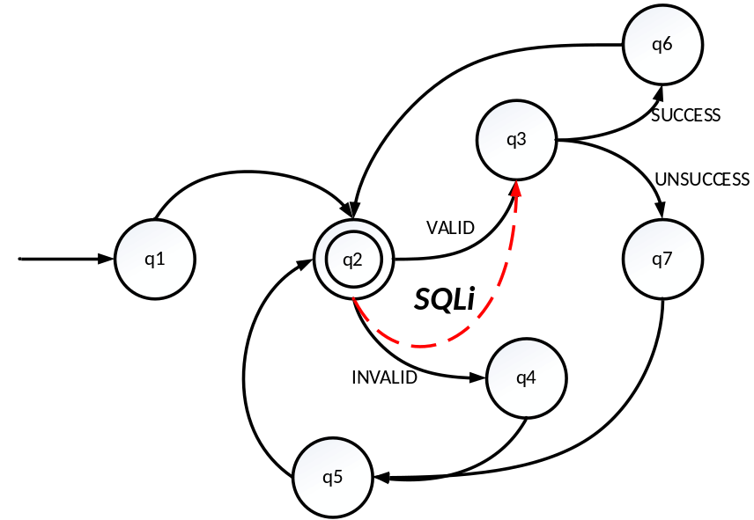
图2.1 DB-Drive Web应用运行状态转移图
表2.1 DB-Drive运行状态表
序号 | 状态名称 | 状态意义
q1 | 初始状态 | WEB应用程序运行并等待用户输入的状态
q2 | 判定状态 | WEB应用程序判定输入是否有效或合法状态
q3 | 执行状态 | 应用程序将用户输入导入SQL语句中并执行
q4 | 非法状态 | 记录输入为非法或无效的状态
q5 | 丢弃状态 | 将请求丢弃，并返回失败
q6 | 执行成功 | SQL语句执行成功的状态
q7 | 失败状态 | SQL语句执行失败状态

然而如果q2直接判定用户输入是非法无效的，则系统将不会进入执行状态q3，直接标记为非法请求进入状态q4，回显警告页面之后进入q5状态丢弃请求。如果我们假定q2的判定是绝对正确的，即不会将任何一个非法请求进入到执行状态。然而，真实的系统并不能保证q2的绝对判定正确，程序的检验机制往往无法对用户输入进行完全严格准确的过滤，某些请求，例如图2.1中虚线表示的请求，该请求是非法的用户输入，然后由于攻击者的精巧构思和混淆技术，使得该请求被送入状态q3，导致程序将会执行该非法的用户输入。最终结果会导致系统转移到了预期状态之外的状态，由于该状态并不是WEB应用程序预期状态，根据贝尔-拉布杜拉模型，整个系统从安全状态转为不安全状态。因此，我们给出SQL注入的形式化定义：非法请求绕过检验机制被加入到SQL语句中执行，并导致程序由安全状态转入不安全状态的过程被定义为SQL注入攻击。

2.2 基于变异的测试用例生成技术
SQL注入漏洞的形成原因主要就是应用程序对于非法请求的过滤不严格，使得某些非法的请求得以传送至后端数据库服务器。因此，对于SQL注入攻击的测试便主要是想通过全方位的测试用例来验证应用程序是否有SQL注入漏洞。由于SQL注入本身就需要攻击者精巧分析应用程序对输入的限制，从而精心构造恶意注入语句。因此，SQLi程序漏洞非常难以发现，对于SQLi进行的测试往往会存在测试用例命中率过低的情况，（50000条测试用例样本空间中可能仅有5-6条有效测试用例可以触发SQLi漏洞）。如何设计测试用例使得有效测试用例的命中率提高是一个亟需解决的问题。本文，我们提出了一种基于变异的测试用例生成技术，我们利用变异技术使得生成的测试用例能够涵盖多种形式的SQL注入攻击类型，同时变异技术可以不受人为因素的约束，尽可能地搜索各种组合或变异的情况，这使得测试更加全面，测试用例的有效度也得以提高。下面我们首先介绍关于变异测试用例生成技术的几个基本定义。

2.2.1 变异测试用例生成的基本定义与
由基于变异的测试用例生成技术，是一种通过对给定程序 的测试用例初始样本空间 与变异操作符MO（Mutation Operator）进行结合生成新的测试用例的方法。下面给出具体定义：
定义 2.1. 测试用例初始样本空间（Origin Domain），我们定义对于一个的WEB应用程序，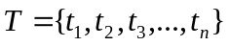为其一个测试用例的初始样本空间，中的每一个测试用例都是可进行注入攻击的恶意攻击字串，我们命名这种字串为攻击载荷（Attack Payload）。

定义 2.2 变异操作符（Mutation Operation），变异操作符定义了一种对初始样本空间的一种变换过程，例如：Base64转码操作符，对初始样本空间的测试用例都进行Base64转码，space2comment操作符，将初始样本空间中所有的空格都用注释进行替换等。我们同时定义变异操作符样本空间，令表示对应测试用例 的所有可结合的变异操作符集合。

定义 2.3 变异体（Mutant），我们将变异操作符 作用于初始样本空间后所得到的集合称为变异体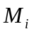，即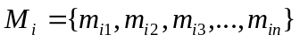，由于变异体仅仅将初始测试用例空间中的测试用例进行变异，不会改变测试用例数量，因此我们得出：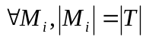。

定义 2.4 二次变异体（Second Time Mutant），变异生成测试用例的过程不一定一定需要对初始样本空间进行变异，也可以对已经变异过的变异体进行变异操作。我们将在变异体基础之上再次进行的变异称作二次变异。由于某些变异体之间是可以组合出现的，即某两个变异操作符可以组合对初始测试用例控件进行变异。例如对于一个加密变异过程，对于初始明文W可以先进行DES加密后再对密文进行RSA加密。这样的过程被描述为RSA(DES(W)), 该过程对于操作符的结合顺序是敏感的，即RSA(DES(W))不一定等于DES(RSA(W))。同样，根据二次变异体的定义，我们还可以定义多次变异体。

定义 2.5 变异过程（Mutantion Process），我们将变异操作符 直接或者协同其他变异操作符组合作用于初始样本空间的过程叫做变异过程，在整个变异过程中，输入量为初始样本空间以及变异操作符，输出量为变异后的变异体集合。

2.2.2 基于变异的测试用例空间特点
1）测试用例有效度高
基于变异的测试用例生成技术是为了弥补人工测试用例设计中可能存在的考虑不全，遗漏有效测试用例等问题。变异操作符可以根据不同的变异规则来对初始测试用例样本空间进行操作，从而使得生成的测试用例可以涵盖尽可能多的SQL注入攻击类型，如此可以提高测试用例空间的有效度，尽可能避免测试不全面的情况出现。
2）高效测试用例生成
基于变异的测试用例生成技术的效率相较于人工设计要提高了很多，在以往的人工设计测试用例的情况下，所有的测试用例都是由测试人员自行设计的，而SQL注入漏洞攻击的测试用例需要非常精巧的设计，这就给人工测试用例生成带来了不小的成本提升。而基于变异的测试用例生成技术可以针对初始测试用例空间进行自动化变异操作，减少了人工参与的开销，提升了测试用例生成的效率。
3）测试用例样本空间过大
虽然变异方法生成的测试用例具有很高的有效度和高效性，但是测试用例状态空间仍然是一个非常值得关注的问题，变异方法生成测试用例事实上是初始测试用例空间与变异操作符空间的二维组合问题。然而，不论是初始样本空间还是变异操作符空间，他们本身就是一个很大的状态空间，二者的组合将会使得测试用例状态空间变得非常大。

2.3 基于自适应方法的待测用例选择技术
尽管基于变异的测试用例生成技术可以很好的解决人工设计测试用例的低充分性问题，但是变异技术生成的测试用例仍然面临测试用例状态空间大和有效测试用例命中率低的问题，为此，本文提出了一种基于自适应随机思想的待测用例选择技术来优化SQL注入测试的效率，下面给出自适应随机方法的介绍。

2.3.1 有效测试用例分布
T.Y. Chen 等人，在经过大量的测试分析和经验总结之后针对测试用例的分布特点得出了以下的结论：对于一个软件来说，我们需要用一组测试用例对其进行测试，从而发现软件的缺陷。如果我们把用来测试的测试用例集合看作是一个空间，每一条测试用例是该状态空间中的一个元素，那么能够有效的触发软件缺陷，使得软件失效输入测试用例往往会聚集在一起形成一个聚类^{[40-44]}。而根据聚类形态的不同，有效测试用例的分布区域往往分为，点状区域（Point Type），条状区域（Strip Type）以及块状区域（Block Type）。如图2.1(a,b,c)表示的是一个二维测试用例空间中有效测试用例的分布：

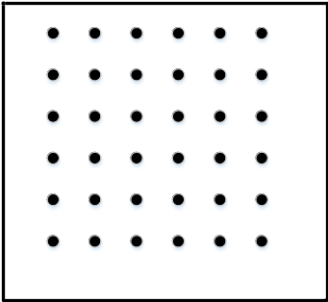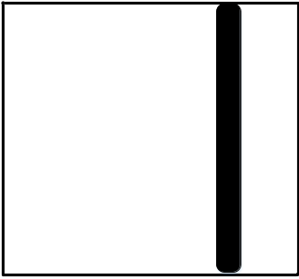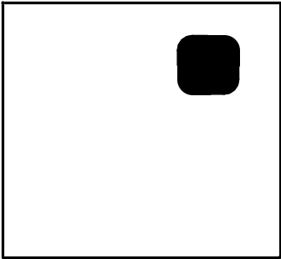
(a)Point type (b) Strip Typr (c) Block Type
图2.2 二维空间下的失效域类型
点状的区域分布代表的是每一个失效的输入都是在测试用例空间上非常分散的。条状的分布域结构表示有效测试用例表现出一条很窄的空间，而块状的结构则代表了有效测试用例聚类在一起形成一个相对较大的区域。而在T.Y. Chen之前的研究中，块状区域分布相比较其他两种分布更加常见，70%以上的被观测软件的测试用例空间，有效测试用例分布都呈现块状域的特征。因此，对于测试人员来说，想要尽快搜索出有效测试用例测试，那么测试用例选择的方法设计就必须要利用到失效域的特性^{[40,41]}。换句话说，需要根据有效测试用例的这一特殊分布情况来设计选取测试用例的顺序。

2.3.2 自适应随机选择测试方法
自适应随机测试是一种很有效的随机测试优化方法，当有效测试用例在测试用例空间中形成聚类分布的时候，自适应随机测试能够将基本随机测试的测试效率提高30%-50%^{[40]}。自适应随机测试的指导思想是，在选择待测用例的时候，尽可能的在测试用例空间上均匀选取测试用例^{[41]}。这样做的原因是，假设有效测试用例分布呈聚类形态，那么如果我们选取了一个测试用例，而该测试用例并没有成功的触发漏洞（非有效测试用例），那么下一个选取的测试用例如果相对上一个测试用例位于状态空间较远的位置，那么这个测试用例能够触发漏洞（有效测试用例）的概率也相应提高^{[41,42]}。
自适应随机测试，最初仅在二维空间和数值程序中被验证了其高效优化型^{[40,41]}，T.Y. Chen等人在2008年通过理论证明，证明了对任意维度空间的数值计算程序，自适应随机测试方法都可以较完全随机算法有大幅的提升，提升的最高上限逼近60%^{[45]}。之后Ciupa等人针对面向对象程序的特点，提出了基于面向对象程序测试用例的距离定义^{[46]}，进而发展成为面向对象程序的自适应随机测试方法的提出。Bo Jiang和Zhenyu Zhang 等人发现可以通过测试用例的字串相似度定义自适应随机测试的距离，他们将该理论应用到回归测试的测试用例排序上，进而在ASE2009大会上，发表了基于自适应随机方法的回归测试测试用例排序方法的相关成果^{[47]}。
经过十几年的研究与发展，自适应随机测试理论已经逐渐趋于成熟，自适应随机测试被多次证明了其在快速定位有效测试用例方面的高效性。同时，边界条件下的效率，极端维度下的测试效果等都已经得到了很好的验证。目前广泛接受的理论是，只要程序输入失效域或者测试用例有效测试分布呈现聚类的情况，自适应随机测试都是一种很高效的测试方法。该方法能够更快发现软件中的问题。

2.4 本章小结
本章首先对SQL注入攻击进行了详细的介绍，包括实例化介绍和形式化描述。同时本章介绍了基于变异的测试用例生成技术的基本定义和自适应随机选择算法的基本概念。同时本章还介绍了变异测试用例生成技术的测试用例相关特点以及自适应随机测试的优化性。本章作为基础理论的介绍部分，为后文的详细模型叙述做铺垫，同时标准化了本文中的一些形式化定义。

第3章 MU4SQLi漏洞测试框架
本章具体介绍了基于变异的漏洞测试框架MU4SQLi，首先对该框架进行了总览式的描述，说明了MU4SQLi的运行过程和每一阶段的输入输出数据。之后分别从变异测试用例生成和自适应随机选择两个技术角度介绍了我们的SQLi测试框架。

3.1 MU4SQLi测试框架概述
根据我们在第一章所总结的SQLi漏洞发掘研究中“测试用例状态空间过大，测试命中率低，测试开销过大”等问题，我们设计了一种叫基于变异测试用例生成测试方法的新型测试框架，命名为MU4SQLi的SQL注入漏洞测试技术。该项技术由两个主要部分组成：一是基于变异的测试用例生成技术，另一个则是基于自适应随机方法的测试用例约减技术。测试用例生成技术是一种基于变异的测试用例生成技术，其主要方式是通过多种变异操作符与初始样本空间进行结合而产生新的测试用例的方式来进行测试用例生成。这种变异技术可以有效地避免人工设计测试用例时测试有效度低的问题，同时也可以消除人工偏好在测试用例生成中的体现。然而，在第二章中我们给出了便已测试用例生成技术所生成出的测试用例的状态空间特点，大规模和高稀疏性会导致测试效率的小将。因此我们设计了一套测试用例状态空间约减技术，该状态空间约减技术则是将变异生成的测试用例空间进行自适应的选取，使得测试过程能够更加快速地定位到有效测试用例，更少的执行冗余测试用例，从而进行更加有效地待测用例选取方法。MU4SQLi的具体过程如图3.1所示：
在图中MU4SQLi工分为四个不同的阶段，首先是测试用例生成阶段（Test Case Generation）, 该阶段将通过对收集的初始测试用例样本空间与变异操作符结合的方式生成整体测试用例空间。变异操作符与初始测试用例空间的结合采用随机化多组合形式进行结合。（关于测试用例的生成具体算法和变异操作符的定义将会在3.2节进行细致的介绍。）该测试用例空间作为全部测试的基本测试用例空间，生成之后则测试用例空间将会被送到第二阶段（Test Case Selection）的接收端。第二阶段采用自适应随机待测用例选择（Adaptive Random Test）的思想进行测试用例的筛选，每一轮选取首先将会从测试用例空间中选择一个固定大小的子集作为候选测试集合，并在候选测试集合中根据自适应随机概念，即状态空间广泛分布理论，选取一个待测用例进行测试，并进入执行测试（Execute Test） 阶段进行执行。执行测试将会使用选择出的待测用例进行测试目标程序的过程，测试执行结果如果满足终止条件SQLi被触发（terminal condition），则进入停止（Terminate）阶段终止测试，否则返回待测用例选择（Test Case Selection）阶段重复过程。进入重复阶段之前，会将本次执行的测试用例标记为已执行测试用例，该测试用例在之后的选取中将不会再被选中。（基于自适应随机的测试用例选择方法将会在本章的3.3节中详细介绍）

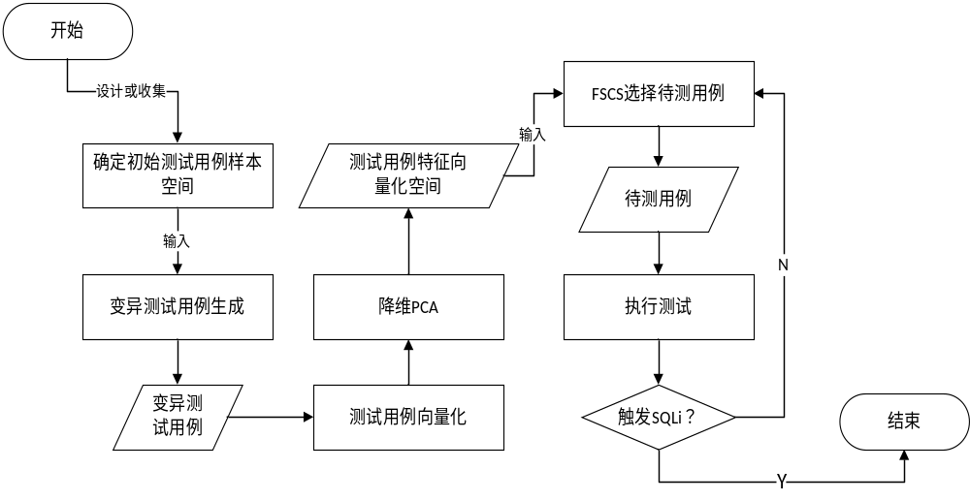
图3.1 MU4SQLi整体架构图

对于漏洞测试而言，一个普遍接受的事实是“一旦有一条测试用例触发了安全漏洞（flag SQLi Vylnerability）则测试即可终止，并将被测目标标记为有漏洞威胁程序，传递回开发阶段进行开发修复”。 即，对于程序的漏洞而言，不存在容忍度的问题，一旦出现漏洞或者安全性事件，待测程序都将会被标记为不安全或脆弱的程序。因而在我们的测试框架设计中，根据漏洞测试的这一相特性，因此terminal condition 将被定义为：第一次发现有效测试用例，即一旦测试过程首次发现可以成功注入的测试用例后，测试将会被终止。
MU4SQLi采用的混合测试机制，即将离线测试和在线测试相结合的方式进行测试，首先通过离线的形式生成出完整的变异测试用例空间，获得变异测试用例空间之后，再利用自适应随机选择的方法在线选取待测用例并执行测试。混合式的测试可以保证测试时的效率（离线测试特点），有可以保证在测试出对应结果后能够立即停止测试（在线测试优先），保证了测试的高效性。

3.2 基于变异的测试用例生成技术
本节我们将详细介绍基于变异的测试用例生成方法的内容，并且我们将会给出我们预先设计好的变异操作符MO（Mutation Operator），同时对于每一类的变异操作符，我们也将依据具体的SQL语句进行实例化介绍。最后我们将介绍初始测试用例空间与变异操作符具体的结合方式，即测试用例生成方法。

3.2.1 变异操作符
在SQLi攻击中，最常见的SQLi攻击样本设计方案主要分为关键字替换，强制截断与转码混淆三种操作方式。我们按照以上的SQLi攻击向量特点，将变异操作符化分为以下的三种类型：行为转换（Behavior-Changing），句法修正（Syntax-Repairing）和整体混淆（Obfuscation）。表一是我们设计的不同类型的变异操作符，我们在本节中将会对表3.1中的所有变异操作符进行详细的介绍，并给出具体的变异实例。 表中列出了11中变异操作符，这11种操作符被划分为3个等价类，分别是转义操作符，截断操作符，混淆操作符三类。表3.1中第四列给出了每一个操作符与这三个等价类的对应关系。

表3.1 变异操作符总表
序号 | 操作符名称 | 描述 | 类别
1 | MO_or | 在源输入后添加OR语句转义 | 转义操作符
2 | MO_and | 在源输入后添加 AND 语句进行转义 | 转义操作符
3 | MO_semi | 在源输入后添加混合式语句进行转义 | 转义操作符
4 | MO_par | 利用插入语，括号等截断原始语句 | 截断操作符
5 | MO_cmt | 在源输入中添加注释，将源语句截断 | 截断操作符
6 | MO_qot | 利用单引号，双引号等闭合符号将语句直接闭合 | 截断操作符
7 | MO_wsp | 将空格进行各种形式的转码 | 混淆操作符
8 | MO_chr | 对单引号，双引号等特殊符号进行转码 | 混淆操作符
9 | MO_html | 利用HTML转码方式进行转码 | 混淆操作符
10 | MO_per | 利用百分制形式转码输入 | 混淆操作符
11 | MO_bool | 布尔型表达式重写 | 混淆操作符

Behavior-Changing Operators
这一类型的变异操作符将会利用截断，附加后缀等方式将原本的SQL语句的语义进行转换使得元语句的行为被改变。下面我们给出每一个变异操作符的具体定义和案例
- Operator : MO_or
将OR x=x 的形式添加到WHERE语句后，使得原语句成为重言式，同时在之前添加单引号或双引号使之闭合。
Example : 语句”SELECT * current_table WHERE id = $input$” 我们利用变异操作符MO_or进行结合，将$input$替换为$input$ OR 1=1，原语句被改为”SELECT * current_table WHERE id = $input$ OR 1=1” 这个语句将会返回列表中所有的值。
- Operator : MO_and
将AND x=y 的形式添加到WHERE语句后，使得原语句成为永假，同时在之前添加单引号或双引号使之闭合。
Example : 语句”SELECT * current_table WHERE id = $input$” 我们利用变异操作符MO_and进行结合，将$input$替换为$input$ AND 1=2，原语句被改为”SELECT * current_table WHERE id = $input$ AND 1=2” 这个语句将会屏蔽掉原有的语句的逻辑。
- Operator : MO_semi
向WEB请求的用户输入中，添加截断符号“ ；”，等使得原本的SQL的语句被强制转化为两个分开的SQL语句。形成如下地形式：
sql_stmt1 ; sql_stmt2 .
Example : 原始的输入为：$user_input, 经过变异以后，所得到的变异语句为：$user_input; Select waitfor(5) from dual. 使得整个语句被改为：“SELECT * FROM USERS WHERE id = $user_input; Select waitfor(5) from dual " .该语句会使得系统任意执行附加的SQL语句。
Syntax-Repairing Operators
根据之前的说明我们知道，SQL注入攻击是通过对用户输入进行篡改从而将恶意的代码附加在用户输入中，传递到系统中，使得系统任意执行代码。
- Operator : MO_or
将OR x=x 的形式添加到WHERE语句后，使得原语句成为重言式，同时在之前添加单引号或双引号使之闭合。
Example : 语句”SELECT * current_table WHERE id = $input$” 我们利用变异操作符MO_or进行结合，将$input$替换为$input$ OR 1=1，原语句被改为”SELECT * current_table WHERE id = $input$ OR 1=1” 这个语句将会返回列表中所有的值。
- Operator : MO_and
将AND x=y 的形式添加到WHERE语句后，使得原语句成为永假，同时在之前添加单引号或双引号使之闭合。
Example : 语句”SELECT * current_table WHERE id = $input$” 我们利用变异操作符MO_and进行结合，将$input$替换为$input$ AND 1=2，原语句被改为”SELECT * current_table WHERE id = $input$ AND 1=2” 这个语句将会屏蔽掉原有的语句的逻辑。
- Operator : MO_semi
向WEB请求的用户输入中，添加截断符号“ ；”，等使得原本的SQL的语句被强制转化为两个分开的SQL语句。形成如下地形式：
sql_stmt1 ; sql_stmt2 .
Example : 原始的输入为：$user_input, 经过变异以后，所得到的变异语句为：$user_input; Select waitfor(5) from dual. 使得整个语句被改为：“SELECT * FROM USERS WHERE id = $user_input; Select waitfor(5) from dual " .该语句会使得系统任意执行附加的SQL语句。截断符号的种类有很多，利用分号进行截断只是符号截断其中最常见的一种。
Obfuscation Operators
根据之前的说明我们知道，许多WEB应用程序拥有自己的校验机制，或者采用第三方的SQLi 防御机制，例如WEB应用层防火墙和IDS入侵检测系统等。这些防御措施能在很大程度上防御大多数的SQL注入攻击。但是，SQL注入攻击的形式多样，攻击者往往可以根据不同的转义，转码，混淆策略来绕过这些校验机制。Obfuscation Operators就是模仿这一特性的，利用多种技术转换初始测试用例，生成大量的混淆后的测试用例以达到绕过强校验机制的目的。
- Operator : MO_wsp
利用特殊符号转义空格，例如：/**/, (+, /**/, or unicode encodings: %20, %09,%0a, %0b, %0c, %0d ,%a0等。利用这些特殊符号来替换原始测试用例中的空格，换行等关键词。
Example : 原始测试用例输入: 1 OR 1=1, 变异后的测试用例: 1+OR+1=1. 放入SQL语句中可以看出原语句为: "SELECT * FROM table WHERE id=" + input 被转换成了语句 SELECT * FROM table WHERE id=1+OR+1=1.由于系统只检查过滤空格，因此该注入成功绕过系统检查。
- Operator : MO_chr
将注入部分的关键字进行二进制的替换或者16进制的HEX替换，例如对应字符a,可以将其替换成二进制代码b'1100001'或者16进制代码x'61'。
Example : 原始测试用例输入: 1, 变异后的测试用例: 1 or ‘a’=’a’. 由于系统检测出a的字符，对其进行了过滤导致无法进行注入。因此使用MO_chr进行混淆，结果为1 OR 'a'=x'61'.最终的语句表示为：SELECT * FROM table WHERE id=" + input to: SELECT * FROM table WHERE id=1 OR 'a'=x'61'.
- Operator : MO_html
对注入的部分进行HTML的语义转码，将注入部分采用HTML编码方式进行编码，已达到混淆目的。主要针对注入部分的关键字例如：“’”等特殊符号进行转义转码。
Example : 原始测试用例输入: 1, 变异后的测试用例: 1 or ‘a’=’a’. 由于系统检测出“’”的字符，对其进行了过滤导致无法进行注入。因此使用MO_html进行混淆，结果为1 OR &quot;-a&quot; = &quot;a&quot.最终的语句表示为：SELECT * FROM table WHERE id=" + input to: SELECT * FROM table WHERE id=id=1 OR &quot;a&quot;= &quot;a&quot;.
- Operator : MO_per
利用百分号形式的URL转义方法进行转义，将字符替换为%HH的形式HH表示的是对应字符的ASCII值，该方法是利用了URL的解码特性导致的。
Example : 原始测试用例输入: 1, 变异后的测试用例: 1 or ‘a’=’a’. 由于系统检测出空格的字符，对其进行了过滤导致无法进行注入。因此使用MO_per进行混淆，结果为1 OR%20'a'='a'.最终的语句表示为：SELECT * FROM table WHERE id=" + input to: SELECT * FROM table WHERE id=1 OR%20'a'='a'.
- Operator : MO_bool
将注入语句中的等价语句等改写成布尔逻辑语句，利用逻辑语句的方式来绕过系统的过滤从而达到注入的效果
Example : 原始测试用例输入: 1, 变异后的测试用例: 1 OR 1=1. 由于系统检测出1=1的的特殊形式，对其进行了过滤导致无法进行注入。因此使用MO_bool进行混淆，结果为1 OR not false=!!1.最终的语句表示为：SELECT * FROM table WHERE id=" + input to: SELECT * FROM table WHERE id=1 OR not false=!!1.
- Operator : MO_keyw
对关键字进行替换操作，把注入关键字替换成具有相同功能的特殊符号等，例如用 “||” 表示注入中的OR等
Example : 原始测试用例输入: 1, 变异后的测试用例: 1 OR 1=1. 由于系统检测出1=1的的特殊形式，对其进行了过滤导致无法进行注入。因此使用MO_bool进行混淆，结果为1||j 1=1.最终的语句表示为：SELECT * FROM table WHERE id=" + input to: SELECT * FROM table WHERE id=1||j 1=1.

3.2.2 基于变异的测试用例生成算法
测试用例生成的过程中，我们首先会收集或设计一个安全用户输入集合，即合法输入集合I. ，合法输入集合的大小为 ， 的取值是可控的，可根据测试需求由测试人员在测试用例生成之前确定。对于I中的任何一个输入都必须是合法并且有效的输入。 对于不同的程序或者不同的输入点，都是不一样的，例如对于某一个页面要求用户输入信用卡信息，那么合法输入集就必须保证其中的每一个输入参数都满足信用卡格式标准。否则，系统将会直接剔除不满足格式需求的输入，导致变异后的测试用例大多也只是冗余的测试用例。对于合法输入集合的生成既可以利用人工进行设计生成，同时也可以利用一些现有的工具例如SoapUI^{[48]}来进行自动化生成。

算法3.1 变异测试用例生成算法
Algorithm 3.1 Mutation based test case Generation Algorithm
Input A set of Legal input, I
Output Test case space, T
1: T={}
2: for each input in I do
3: while not max_tries do
4: t = apply_MO(input)
5: if t not in T then
6: Add t into T
7: end if
8: end while
9: end for
10: return T

对于每一个在合法输入集中的输入来说，我们使其与一个或多个变异操作符相结合后，便可生成具有攻击性的SQLi注入攻击测试用例，或者命名为攻击载荷（attack payload）。因此我们定义函数apply_MO(input)表示随机选择一个或多个变异操作符与原始输入相结合得到一个变异后的测试用例。算法3.1详细介绍了测试用例生成算法的具体运算过程。算法将会对合法输入集合中的每一个输入进行变异操作，而变异操作的规模则由单输入最大变异尝试次数max_tries确定。根据测试人员对于系统的不同要求，测试人员可以设定不同的max_tries数值来确定不同的测试用例生成规模。设定较大数值的max_tries可以保证更加充分的测试用例空间，然而设定相对较小的max_tries可以生成更加轻巧灵活的测试用例样本空间。
通过算法3.1的过程，我们可以得到测试用例样本空间T，但是，经过变异生成的测试用例样本空间往往具有非常大的规模。并且，对于某些高度安全需求的系统，往往安全测试也同时要求非常高的测试充分性。因此就需要在生成测试用例的时候，每一个输入进行足够多的变异操作，即max_tries需要设定一个相对较大的值，将每一条测试用例都进行测试将会造成非常大的成本消耗。由于安全性测试的特性，即只要由一条测试用例发现系统存在安全性漏洞，则可以立即停止并将程序标记为有漏洞程序，之后便送开发部们修改或重新编码。因此，根据这一特性，安全测试并不需要完全执行所有的测试用例，一旦发现第一个有效测试用例之后便可停止测试。我们针对安全测试的性质，设计了一套基于自适应随机方法的待测用例选择算法，该算法的目的是使得测试过程能够更快地定位有效测试用例，减少冗余测试用例的执行，进而解决基于变异思想的测试用例生成技术生成的测试用例空间过大的情况。

3.3 待测用例选择算法
在之前的部分，我们已经介绍了针对SQL注入的有效测试用例的分布情况， T.Y. Chen等人在经过长时间的观察与测度，已经对测试用例空间分布和失效域的分布进行了大量的统计归纳，提出了软件有效测试用例空间分布聚类化的特征^{[41-44]}。根据这一特征，我们也对SQL注入漏洞测试用例的空间分布进行了观测和统计。我们利用阿里巴巴（Ali Inc.）安全技术部提供的SQLi Fuzzdb^{[49]}（针对SQL注入攻击测试的一套相对完善的测试用例库）对NVD^{[50]}上从2002年至今的36个典型的SQL注入漏洞进行了测试，发现对于某个特定的SQLi漏洞，可以成功发掘该漏洞的测试用例往往具有很高字串相似度（String Similarity），换句话说，从字串相似度的角度来看，有效测试用例呈现出聚类分布的现象。
T.Y. Chen 等人针对这种有效测试用例呈现聚类分布的情况，提出了自适应随机测试（Adaptive Random Testing）的概念，该测试方法正是利用了这种有效测试用例聚类分布的特点，利用在测试用例空间尽可能均匀选取的思想。将测试效率提升了30%-50%。由于SQLi漏洞测试的有效测试用例同样具有聚类分布的特征，因此，本文采用自适应随机测试的方法选取待测测试用例，使得测试过程能够达到“少执行无效测试用例，快速定位有效测试用例”的目标，从而避免大量执行测试而造成的成本损失。

3.3.1 测试用例距离测度
假设测试用例在测试用例空间上呈现聚类分布，那么，给定一个测试用例，如果该测试用例没有成功触发漏洞（非有效测试用例），那么再次选取测试用例去进行测试的时候，相对于改测试用例距离较远的测试用例更有可能触发漏洞（有效测试用例）。那么如何定义距离就是必要完成的先决条件，在本文研究的SQL注入漏洞测试用例分布中，我们从字串结构，字串组成上观察到了有效测试用例的聚类分布，因此我们利用字串相似的基本方法来定义测试用例的距离，下面给出测试用例距离度量的几个相关定义：
定义 3.1. 测试用例特征词空间（Test Case Term Space），我们定义对于一个的WEB应用程序，是其测试用例空间，中的每一个测试用例都是可进行注入攻击的恶意攻击字串，因而构成恶意攻击字串的特征词所组成的空间便是特征词空间。在本文中，我们用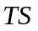表示，且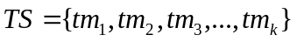。
定义 3.2 测试用例特征向量（Test Case Feature Vector），假设是测试用例空间，且是测试用例特征词空间,表示测试用例中k个不同的测试用例特征词。则对于任意一个测试用例 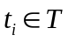,表示其特征向量，该特征向量计算如下：
首先，将测试用例向量化表示，定义为测试用例的向量化表示，且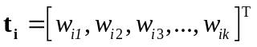，中的每一维叫做（特征词）权值，并且中的每一个维度与中的特征词一一对应。其中，（特征词）权值的计算方式如下所示：
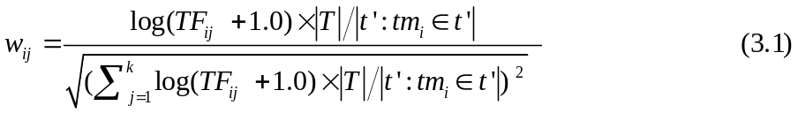
其中，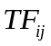 表示在测试用例中，特征词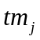的词频，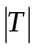表示测试用例的总数， 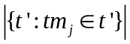表示包含特征词的测试用例总数。
通常情况下, 是一个维的向量，即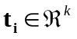，当测试用例空间很大的时候的值也非常大，这就导致了变成了一个高纬的向量，在计算中会带来很大的计算开销和计算成本。我们需要在计算之前对向量进行降维处理，使得变成一个维的特征向量。在本文中我们采用基于主成分分析法（PCA）^{[51,52]}的方法对进行降维，下面具体介绍我们对于测试用例向量的降维处理过程。
假设矩阵为测试用例空间T的向量化表示，可以被写成如下的形式：
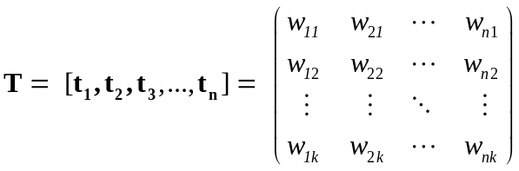 （3.2）
由此可知是一个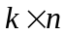的矩阵，代表每一个测试用例向量的维度，现在我们希望将每一个向量的维度从降到，则可以看成下列映射过程
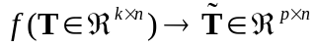 （3.3）
将该过程写成矩阵空间的变化形式，则可以写成如下的形式
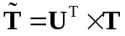 （3.4）
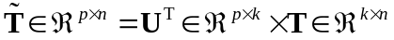 （3.5）
该过程也可以理解为，将矩阵投影到新坐标系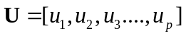，然而根据主成分理论^{[51,52]}，为了减少降维后的数据损失，我们希望投影后的样本数据方差最大。根据这一要求，我们给出的计算方法。首先对矩阵的各维度数据进行标准化数据处理，将矩阵转化为标准化阵，以消除不同维度数据统计差异等问题。标准化处理过程如下：
对矩阵是矩阵的标准化矩阵，该矩阵中的元素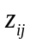依照公式（3.6,3.7）进行计算
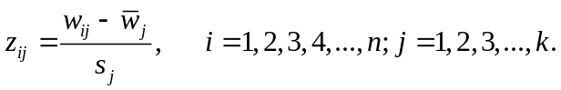 （3.6）
其中，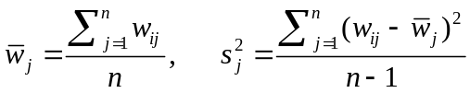 （3.7）
假设我们希望在某一向量上投影方差最大，即中所有列向量（表示各个测试用例的向量），在单位向量上投影的长度之和最大，因此我们给出优化函数：
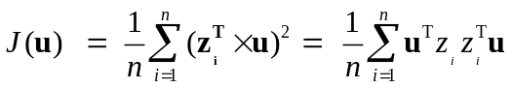 （3.8）
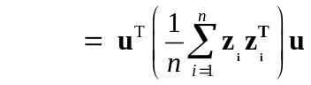 （3.9）
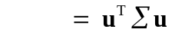 （3.10）
上式的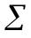表示标准化测试用例矩阵的协方差矩阵，另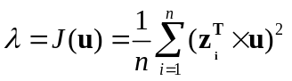则，存在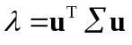，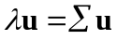，我们看出为的特征向量。因此，
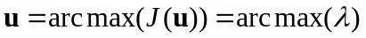 （3.11）
即求解最优化的过程转化为求解的协方差矩阵最大的特征值对应特征向量的过程，而如果我们求解投影矩阵，使得在其上投影方差最大的问题也同样可以转化为，求解标准化协方差阵最大个特征值对应特征向量的过程。
根据以上的降维过程，我们可以得到降维后的测试用例矩阵，我们把降维后的矩阵叫做测试用例特征矩阵，用表示，中的每一列向量对应每一个降维后的测试用例，我们命名其为测试用例特征向量，用表示，且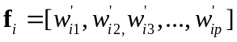.

定义 3.3 测试用例距离度量（Test Case Distance Metrics），对于连个测试用例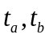， 是其特征向量，我们利用向量内积的字串相似度度量方式定义测试用例的距离，具体定义如下：
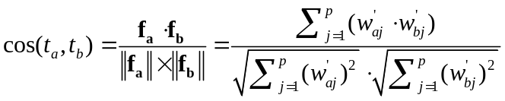 (3.12)
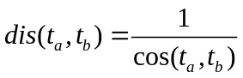 (3.13)
上式的计算中,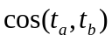严格的约束在区间[0,1] 之间，当趋向于0的时候表示的是测试用例距离无限大(字串相似度正交，即字串相似度最低)，当逐渐增长到1的过程中，测试用例距离逐渐缩小（字串相似度逐步提高），当时，表示两个测试用例距离最短（测试用例相似度最高）。测试用例相似度的高低或者测试用例空间中测试用例特征向量距离的远近是进行自适应随机测试的关键指标
测试用例的距离标度将作为自适应随机测试测试用例选择的重要标度，在自适应随机算法每一轮进行测试用例选取的时候都需要借助测试用例的距离标度来进行候选测试用例的确定。相比较其他的距离标度方法，例如：欧氏距离，马氏距离，契比雪夫距离，Jarcard距离，编辑距离等。Cosine能够提供很好的在线计算能力，（Cosine的在线计算在可接受的范围内）同时Cosine又能够提供相对较高的匹配准确度和距离标度。

3.3.2 FSCS自适应随机待测用例选择
目前如何达到自适应随机特性的算法很多，比较成熟的算法包括基于类^{[46]}，基于编辑距离^{[47]}等自适应随机算法。其中，基于最远距离和最远公共距离的自适应随机测试算法是最早提出的，同时也多次被验证其高效性。因此在本文中，我们同样采用最早提出的自适应随机测试算法：固定候选集合算法（Fixed Size Candidate Set）算法作为待测用例的选择算法来选择待测用例。假设待测对象为，测试用例空间为，在我们的过程中，我们将会利用到两个与测试用例有关的集合，一个是已执行集合（Executed Set）表示已经选择并执行测试但是没有成功发掘SQLi漏洞的测试用例集合，我们用表示，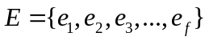且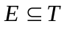。另一个集合是待测用例集合，表示每一轮测试之前，先从测试用例状态空间中选取一个较小的候选集合，该集合中满足相应条件的测试用例将作为本轮测试的测试用例。在本文中，我们用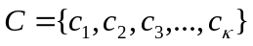表示，且我们能够得出待测集合与已执行集合的关系：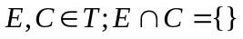。
算法3.1 详细描述了FSCS-ART的测试用例选择过程。我们首先需要输入一个测试用例样本空间，即T并且，需要在算法运行之前定义好每轮测试时选用的候选集合C的大小，即定义。测试开始时，已执行测试用例集E将被初始化为空集，第一轮测试的时候将会从测试用例样本空间中随机选择一条测试用例作为初始化测试用例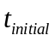，进行初始轮测试，该测试用例如果成功触发SQLi漏洞则终止测试，否则，将加入到已执行测试用例中，开始执行主测试过程。在主测试过程中测试过程将会循环执行，直到找到第一个有效测试用例为止。
在主测试过程中的每一轮测试，FSCS-ART测试算法会按照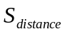标准进行待测用例。选择标准可被描述成如下的选择规则：在已知已执行测试用例集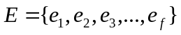 的前提下，对于一个指定大小为的测试用例候选集，即，被选定为待测用例的测试用例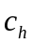在任意的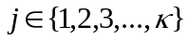条件下均满足以下的关系，
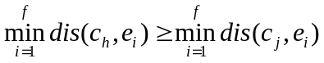 （3.14）
其中，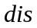已经在之前的定义3.3中给出了明确的定义和计算方法。满足以上待测用例选择条件的选择算法便是选择标准，选择标准的具体算法内容和计算过程详见算法3.2.
算法3.1 FSCS-ART选择算法
Algorithm 3.1 FSCS-ART Algorithm
Input The set of test case space , T
The Size of Candidate Set,
1: E={}
2: Randomly select a test case from T
3: Add into E
4: Testing application using
5: while not flag SQLi do
6: C={}
7: randomly select candidate test cases
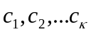 from T and add them into C
8: Executing to select candidate test case, candidate
9: Testing application using candidate
10: if Any SQLi vulnerability is revealed then
11: break
12: else
13: E=E+{candidate}
14: end if
15: end while

T.Y. Chen 等人在其研究中^{[53]}发现，FSCS-ART测试算法的运算效率与候选测试用例集空间的大小，即值得选取有很大的影响。尤其当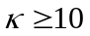的时候，FSCS-ART的算法效率波动会更加明显。因此，在经历过大量的研究与观察之后，T.Y. Chen 等人给出了他们的结论，他们认为当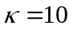的时候FSCS-ART的算法效率最接近于其理论最优值。因此在他们之后的研究与工作中，他们都将c的值设为固定的值，即。
然而的值也可以不为固定值，即每一次选择待测用例的时候更新的值。的值是一个随机取值，并且使得的值能够在10附近波动。对于某些特殊的程序，例如程序的失效域呈现为条状或是点状而不是规则的块状分布的时候，的最优取值往往并不为10或在10附近波动的随机取值。我们在对SQLi漏洞有效测试用例分析后发现，有效测试用例在高维向量空间中呈块状分布，并没有特殊化的点状离散分布或是呈条状的线性分布，因此根据T.Y. Chen 等人的建议，本文的FSCS-ART算法中，候选集C的大小同样也设定为10.
算法3.2 FSCS-ART选择算法
Algorithm 2 Selection Criterion
Input The Executed Test Case Set, E;
Candidate Test Case Set, C
Output
Candidate Test Case, candidate.
1: BestDis = 0
2: for each candidate 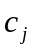 in C do
3: compute 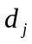
4: where = 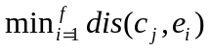
5: if ≥ BestDis then
6: BestDis =
7: candidate =
8: endif
9: endfor
10: return candidate

3.4 本章小结
本本章主要介绍了基于变异的SQLi漏洞测试技术的基本框架以及核心算法内容。核心内容包括基于变异的测试用例生成算法以及基于自适应随机的待测用例选择算法两个部分。基于变异的测试用例生成算法主要利用变异运算符与有效输入的结合生成具有高度有效度的测试用例，而基于自适应随机方法的测试用例选择算法则主要解决了之前生成的测试用例空间过大等问题。其目的是使得算法能够快速定位有效测试用例，减少冗余测试用例的执行，从而使得算法在测试用例样本空间非常大的情况下依然能够保有非常高效的效率。

第4章 仿真对比测试
本章主要介绍对MU4SQLi与TT进行仿真对比测试的仿真平台的设计实现与仿真对比测试的方案设计，仿真测试将从测试用例有效度与测试执行效率两个方面进行介绍。

4.1 仿真平台设计
为了验证我们设计的MU4SQLi测试框架的测试用例有效度和测试效率，我们需要进行实际的比对测试。将MU4SQLi与传统的测试方法进行比对，并且比较传统测试方法在测试有效度和测试效率上运行性能。由于实际环境下的测试对于资源的消耗非常巨大。并且，对于安全测试来说Test Oracle问题（Test Oracle Problem）^{[54]} 仍是一个困扰安全测试的关键性问题。Test Oracle问题表示，在软件测试中，我们可以设定一个或一组Oracle作为软件的预期输出，该Oracle会决定软件测试的结果。如果某一个测试用例的测试结果哦匹配Oracle，则该测试用例下程序依然正确运行，反之则表示程序在该测试用例下运行错误，该测试用例触发了软件的BUG。该问题在安全测试中，被描述为安全测试无法选取充分合适的Oracle作为是否触发安全问题的判定标准。因此，目前的安全性测试大多仍需要人工参与评定测试结果。因此，执行一次真实的安全性测试还需要多名安全测试研究员参与，进行测试结果的判定。
由于以上的各种原因，使得在完全真实的WEB平台上进行安全测试变得非常困难。因此，我们采用仿真的方式，模拟整个测试过程。如图4.1是我们设计的MU4SQLi-TT（MU4SQLi versus Traditional Testing）仿真对比平台。在MU4SQLi-TT，整个仿真平台被划分为测试用例生成器（Test Case Generation Simulator），待测用例选择器（Candidate Selection Simulator），测试代理（Testing Agent），仿真SUT（Simulation SUT）和监视器（Monitor）五个仿真模块。其中，测试用例生成器模拟测试用例生成的过程，在MU4SQLi框架中，该过程模拟3.2节中详述的过程，而在传统测试中，该模块选取人工设计的方法生成测试用；测试用例选择器是模仿测试过程中的待测用例选择过程，在MU4SQLi架构中，模仿自适应随机选择过程(ART)，而在传统测试框架中模仿均匀随机选择过程(RT)；测试代理是用来模仿用户利用浏览器向目标页面提交HTTP请求动作的代理仿真器，在我们的平台中，选用Burpsuite作为测试代理；仿真SUT是一套模拟拥有漏洞的WEB 应用程序，该类应用程序并不是真实的WEB应用程序，他们仅仅是仿真了HTTP表单请求过程和用户指令执行过程，并没有真实的访问后台数据库。同时在SQL注入过滤检查过程中，该类仿真器用正则表达式模拟有条件匹配过程。由于以上所说的特性，仿真SUT响应速率远小于真实系统，使得对比结果很快便可以得出。
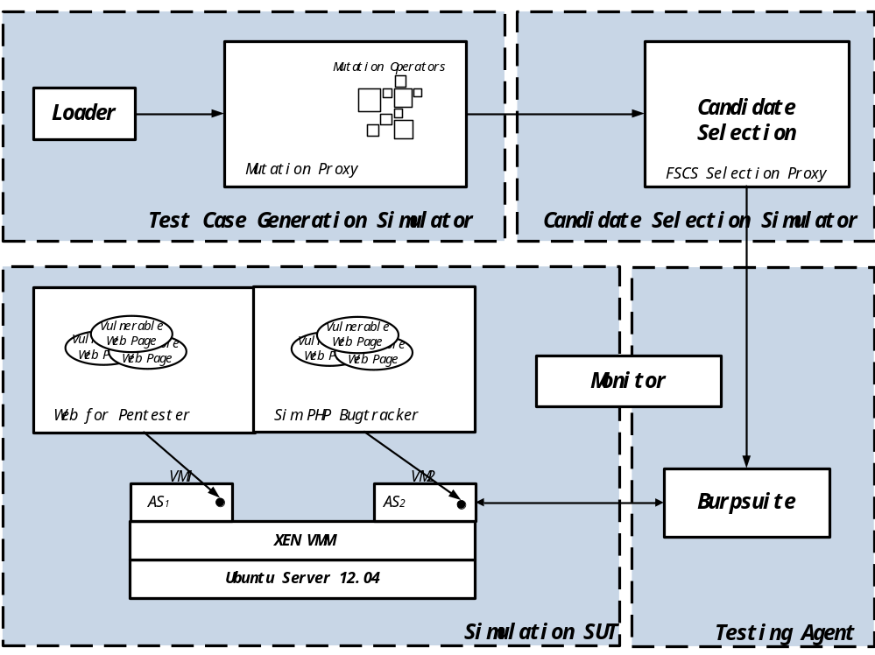
图4.1 仿真平台架构图
在我们的仿真平台中我们选用，Web for Pentester（W4P）^{[56]}和Sim_PHP_Bugtracker（SPB）^{[57]}作为两个仿真SUT；图中的判定器是用来模拟人工判定测试结果，我们采用GreenSQL^{[55]}作为仿真平台中的判定器。判定器将会对SUT没有过滤拦截的“请求”进行判断，之后判定该请求的合法性和可执行性，如果请求的SQL语句是非法的可执行的，则判定对应该请求的测试用例成功触发SQLi漏洞，否则不成功。由于判定器并不能完全模仿人工进行判断，判定器的判定存在一定的误差，因此我们采用多次测试同一组测试用例的方式来减小误差。仿真平台的详细配置信息已经在表4.1中列出。
表4.1 仿真平台配置表
序号 | 名 称 | 描述 | 仿真实例
序号 | 名 称 | 描述 | MU4SQLi | TT
1 | 测试用例生成器 | 模拟测试用例生成 | Mutation | Fuzzdb
2 | 待测用例选择题 | 模拟待测用例选择 | ART | RT
3 | 测试用例代理 | 模拟用户请求web页面 | Burpsuite
4 | 仿真SUT-1 | 模拟漏洞系统 | Web for Pentester
5 | 仿真SUT-2 | 模拟漏洞系统 | Sim_PHP_Bugtracker
6 | 判定器 | 模拟人工判定 | GreeSQL

4.2 仿真SUT介绍
在我们的仿真测试过程中，两个开源漏洞仿真应用Web for Pentester和Sim_PHP_Bugtracker被设计为仿真SUT，来评估我们的测试方法。Web for Pentester是由pentesterlab公司开发的web漏洞程序仿真平台。其中SQLi部分仿真模拟了9个不同的SQLi漏洞页面，每一个漏洞形成原因和过滤限制等级均不相同。而Sim_PHP_Bugtracker是根据研究者在基于开源CMS程序PHP_Bugtracker的基础上进而开发的SQLi注入漏洞仿真模拟平台。该平台同样也拥有9个漏洞注入页面，不同的是该仿真器每个页面的过滤防护机制都是由同一个检验函数进行校验的，然而9个页面却定义了9中不同的用户输入格式。
这两个漏洞仿真平台是目前非常流行的web漏洞演练仿真平台，他们结构简单，部署方便。其本身并不具有web应用程序全部的功能，但是他们可以模仿web漏洞触发的相关动作。同时也可以减少响应时间，加速仿真过程。
表4.2 有效度比较仿真过程
序号 | 框架名称 | 注入点数 | 表单提交模式 | 输入格式类型 | LoC
1 | W4P | 9 | GET | 1种 | 1,790
2 | SPB | 9 | GET,POST | 9种 | 21,707
表4.2中给出了两个SUT的详细信息，其中包括两个仿真SUT的漏洞页面数，即注入点数量；表单提交模式；输入格式类型；LoC四项基本数据。从表中的数据我们不难观察到两个SUT的特点各不相同，同样两个SUT也能够涵盖差异相对较大的两类SQLi注入漏洞。因此会使得仿真比较的结果更具有普适性。

仿真对比测试方案设计
我们通过搭MU4SQLi-TT建仿真平台，来评估我们提出的测试方法的充分性和测试效率。我们总共设计了两组对比仿真，来分别评估分析MU4SQLi的测试充分性和测试效率。在我们的仿真中，我们主要关注于解决如下的两个问题：（1）MU4SQLi生成的测试用例空间是否相较传统测试具有更高的充分性？（2）在测试用例相同的条件下MU4SQLi的方法是否测试效率更高？针对以上的两个问题，我们分别设计了有效度比较和效率比较两个对比仿真，仿真的具体设计如下：

4.3.1 有效度比较仿真设计
在该仿真部分，我们将屏蔽待测用例选择器。分别由MU4SQLi和TT框架调用测试用例生成器，生成同等大小的测试用例状态空间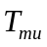和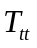。在我们的仿真对比测试中，我们定义和的大小为22000，即和中各含有22000条测试用例。是利用3.2节中的mutation based测试用例生成算法生成的变异测试用例状态空间，而是传统测试方法生成的测试用例空间。 在我们的仿真过程中，对于传统测试方法，我们采用阿里巴巴（Ali Inc.）公司提供的安全测试数据库Fuzzdb作为的生成源。每一次测试时将从Fuzzdb中随机抽取固定数量的测试用例作为。Fuzzdb是一套由阿里巴巴公司领导，多国安全工程师共同参与收集设计的SQLi测试用例库，因此将Fuzzdb作为的数据源能够很好的模仿传统测试方法人工设计收集测试用例的过程。
在生成完成和之后，将分别用和对仿真SUT Web for pentester和Sim_PHP_Bugtracker进行仿真测试。在该仿真测试中，仿真测试为离线测试，即完全生成测试用例后再进行测试，且两个框架下生成的测试用例状态空间中的所有测试用例都会被执行测试。表4.3中列出了该仿真中的各项数据信息。
表4.3 有效度比较仿真过程
序号 | 框架名称 | 测试用例生成方法 | 生成测试集 | 测试集规模 | 重复次数 | SUT
1 | MU4SQLi | Mutation Based |  | 22000条 | 10次 | W4P/SPB
2 | TT | Manual Design&Collection |  | 22000条 | 10次 | W4P/SPB
为了保证仿真结果的可信性，对于每一个框架我们都将进行10次重复仿真，且每一次仿真中的所有数据均重新生成。每轮仿真测试结束后，统计每一个框架下生成的测试用例空间中有效测试用例占总测试用例空间的比率r。我们将10组测试比率的平均值作为衡量测试用例有效度的指标，计算式如下：
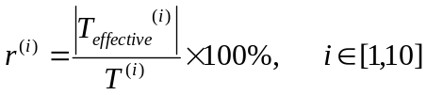 （4.1）
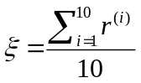 （4.2）

4.3.2 测试效率比较仿真设计
在该测试效率仿真测试部分，我们首先默认两个框架拥有相同的测试用例状态空间，即=，我们直接用T表示。之后我们将在两种框架下分别利用T作为测试用例状态空间测试MU4SQLi和TT的运行效率。MU4SQLi将会按照自适应随机的方法从T中一边选择待测用例一边进行测试，而TT将会按照均匀分布的随机选择方法在T中边选择边测试。这种测试模式是一种在线的测试，即每选择一条测试用例便进行一次测试，同时待测用例选择过程将会等待，直到本轮测试完成后再进行。表4.4详述了该仿真中的所有相关数据。
表4.4 测试效率比较仿真过程
序号 | 框架名称 | 待测用例选择方法 | 终止条件 | T规模 | 重复次数 | SUT
1 | MU4SQLi | ART | 找出第一个有效测试用例 | 22000条 | 10次 | W4P/SPB
2 | TT | RT | 找出第一个有效测试用例 | 22000条 | 10次 | W4P/SPB
该测试过程将一直进行，直到测试用例发现第一条有效测试用例为止（可以出发SQLi漏洞）。为了避免仿真测试测试用例集中一条有效测试用例都没有的情况出现（一旦出现这种情况，则改组仿真无意义），我们将在进行该仿真测试前随机加入（10-20）条有效测试用例。同样，为了消除误差，每一组仿真将会被重复执行10次。
在本次仿真中，我们利用F-measure^{[58]}评估参数作为比较测试效率的统计参数。F-measurement表示测试过程定位到第一个有效测试用例之前执行的冗余测试用例（无效测试用例）数量。F-measure的值越小表示测试方法的效率越高，反之则越低。

4.4 本章小结
本章主要介绍了对MU4SQLi框架与传统测试框架TT方法的对比仿真测试的平台介绍以及具体的仿真测试的设计。仿真平台是基于仿真WEB黑盒测试而设计的一套可以进行自动执行和自动判定的仿真平台。仿真测试对象则选用W4P和SPB两个广泛使用的漏洞仿真平台，作为本次仿真的两个SUT。仿真测试主要集中对比MU4SQLi与TT框架在测试用例有效度与测试执行效率上的性能表现差异，因此仿真测试设计了两组不同的仿真测试方案，在实际仿真中，两组方案将分别执行，并收集相应的对比统计量。

第5章 仿真结果分析
本章详细介绍了MU4SQLi与TT框架的对比仿真测试结果，并对比分析了两种框架在测试用例有效度以及测试用例执行效率方面的性能和表现对比。

5.1 有效度对比仿真结果分析
表5.1中列出了测试用例有效度比较的结果，表中的第四列和第五列为MUSQLi 和TT分别表示的是对应不同测试页面下的变异测试用例生成算法和传统人工设计收集方法生成的测试用例的有效度。从表中的信息我们可以看出，MUSQLi框架下生成的测试用例的有效度除了page7和page8以外，其余各个页面的有效度都大约在0.4%左右。按照我们生成的测试用例空间为20000条计算，MUSQLi框架生成的有效测试用例大约有70条。而在传统测试方法框架下生成的测试用例的有效度大多在0.15%-0.2%之间，即20000条测试用例空间中只有30-40条有效测试用例。传统测试用生成的状态空间在测试page7与page8的时候测试用例有效度仅有0.035%与0.027%，这表示20000条测试用例空间中仅有6-7条有效测试用例。
在SPB仿真测试中，MUSQLi框架下，测试用例空间在每一个仿真页面的测试用例有效度大约为0.15%左右，而传统方法生成的测试用例测试有效度维持在0.07%的水平。这就表示着在20000条测试用例状态空间下，MUSQLi测试用例生成方法生成了大约30条左右的有效测试用例而传统测试方法仅能够生成13,14条左右的有效测试用例。

表5.1 有效度比结果
序号 | SUT | 漏洞页面 | MUSQLi (%) | TT(%)
1 | W4P | Page 1 | 0.730 | 0.276
1 | W4P | Page 2 | 0.657 | 0.224
1 | W4P | Page 3 | 0.521 | 0.219
1 | W4P | Page 4 | 0.584 | 0.198
1 | W4P | Page 5 | 0.453 | 0.144
1 | W4P | Page 6 | 0.431 | 0.132
1 | W4P | Page 7 | 0.119 | 0.035
1 | W4P | Page 8 | 0.073 | 0.027
1 | W4P | Page 9 | 0.419 | 0.014
2 | SPB | project.php | 0.121 | 0.004
2 | SPB | status.php | 0.143 | 0.032
2 | SPB | resolution.php | 0.095 | 0.009
2 | SPB | severity.php | 0.110 | 0.011
2 | SPB | priority.php | 0.192 | 0.007
2 | SPB | os.php | 0.213 | 0.095
2 | SPB | database.php | 0.176 | 0.073
2 | SPB | site.php | 0.187 | 0.066
2 | SPB | bug.php | 0.214 | 0.105

表中的数据显示了MUSQLi框架在生成测试用例状态空间的过程中，相较传统测试方法，很有效的提升了测试用例的有效度。为了方便对比，我们将仿真结果绘制成图4.2和图4.3.图4.2表示的是W4P仿真测试结果中，两种算法生成的测试用例在测试每一个页面时的有效度对比，而图4.3描绘的是SPB仿真测试的对比结果。在这两张图中，我们可以非常直观地看出，在测试有效度的表现上，MUSQLi框架和传统测试方法的差距。
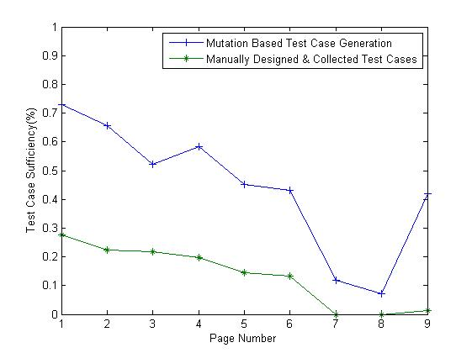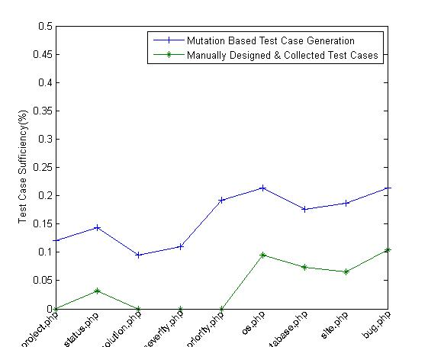
图4.2 W4P充分性对比仿真结果 图4.3 SPB充分性对比仿真结果
在图4.2中，（即W4P仿真测试中）我们可以清楚的看到，MU4SQLi在每一个页面的仿真测试有效度表现上都优于传统测试生成的测试用例。同样在图4.3中，（SPB仿真测试）MU4SQLi框架生成的测试用例状态空间的有效度表现同样在每一个被测页面中都大幅领先传统方法。在上述的两个图中，我们还可以观测到，在W4P仿真测试中的page7，page8和SPB仿真测试的solution.php和severity.php显示的结果来看。两种测试框架生成的测试时用例有效度都显著降低。对于W4P中page7和page8的仿真测试，两种框架生成的测试用例测试有效度低的原因是因为这两个页面的SQLi防护机制已经相对完善。Page7已经过滤了几乎所有的SQL注入关键字和空格，分号，单引号等注入特殊词，并且限定了用户的输入必须以数字开头；同样Page8也做了相当完善的过滤机制，除了page7中的限制外还增加了对URL转码的检查。而在SPB的solution.php和severity.php中，用户虽然相对于其他页面并没有增加多余的检查机制，但是这两个页面规定了更加的用户输入格式，solution.php页面需要在用户输入必须为满足以一个特殊结尾符号结尾，而severity.php要求用户输入中必须包含类似于“level-1，level-2”的特征字符。虽然，在面对这些页面的时候两种算法在测试用例有效度表现方面都有所下降，不过，MU4SQLi框架仍然能够在一定程度上保证测试用例的有效度（每组实验仍能够生成一定量的有效测试用例），相反，传统测试方法在很多次仿真中都出现了生成测试用例全部为冗余测试用例的情况。
两组仿真测试的结果显示出MU4SQLi生成的测试用例在测试有效度表现上的显著提升：在W4P的仿真测试中MU4SQLi框架生成的测试用例状态空间测试有效度相比较传统方法平均提升近幅度90%，而在SPB仿真测试中有效度的提升幅度甚至到达近130%。同时，我们可以发现，在WEB应用做了相对比较完善的SQLi防御措施，或者限定了较为严格的用户输入格式情况下。人工设计的测试用例已经无法很有效的测试网站的漏洞，因为可能防御者和测试者都具有相同的设计盲点。而MU4SQLi框架中基于变异的测试用例生成技术，仍能够生成一定量的有效测试用例，这些测试用例往往能够直接暴露设计者的设计盲点，从而更加有效地辅助开发者进行程序加固。

5.2 测试效率仿真结果分析
表5.2中列出了测试效率的对比结果，即当测试用例空间相同的情况下，两种框架下测试过程发掘漏洞的效率对比。在4.3节中我们已经介绍了我们在仿真测试中用作对比测试效率的统计量标准F-Measure。表5.2中的第四列与第五列分别表示MU4SQLi框架下的F-Measure和传统测试方法在仿真测试中的F-Measure。表中的最后一列表示MU4SQLi框架测试效率相比较传统测试效率的效率提升比例。正值代表效率提升，而负值代表效率下降。根据表5.2我们可以发现，在两个SUT的所有仿真测试过程中，仅有一组测试MU4SQLi的测试效率相比较传统测试效率有所下降。其余的17组仿真测试，MU4SQLi在测试效率表现中均领先于传统测试效率。
表5.2 测试效率对比结果
序号 | SUT | 漏洞页面 | F-MU | F-TT | ((F-TT - F-MU)/F-TT) * 100%（%）
1 | W4P | Page 1 | 22.5 | 47.8 | 52.9288703
1 | W4P | Page 2 | 61.7 | 56.3 | -9.5914742
1 | W4P | Page 3 | 195 | 235.8 | 17.302799
1 | W4P | Page 4 | 191.9 | 223.3 | 14.0618003
1 | W4P | Page 5 | 119.1 | 213.6 | 44.241573
1 | W4P | Page 6 | 159.1 | 313 | 49.1693291
1 | W4P | Page 7 | 661.7 | 845.2 | 21.7108377
1 | W4P | Page 8 | 710.3 | 888.8 | 20.0832583
1 | W4P | Page 9 | 149.3 | 204.2 | 26.8854065
2 | SPB | project.php | 859.5 | 1030.7 | 16.6100708
2 | SPB | status.php | 827.2 | 1067 | 22.4742268
2 | SPB | resolution.php | 868.8 | 1064.5 | 18.3842179
2 | SPB | severity.php | 797.6 | 1171.9 | 31.9395853
2 | SPB | priority.php | 835.9 | 1127 | 25.8296362
2 | SPB | os.php | 794.4 | 1133.5 | 29.9161888
2 | SPB | database.php | 890.4 | 934.1 | 4.6783
2 | SPB | site.php | 801.9 | 1101.6 | 27.2058824
2 | SPB | bug.php | 786 | 1075.1 | 26.8905218
为了便于对比分析，我们将效率对比仿真的测试结果分别绘制在了图5.4-5.7中。图5.4和图5.5分别表示两组SUT对应的测试结果箱线图，其中5.4(a)5.5（a）是传统测试框架的仿真测试效率，而5.4(b)5.5(b)则表示MU4SQLi的测试效率。在箱线图中，从下影线最低点开始，到箱底线，箱体中红线，箱顶线再到上影线最高点，分别代表10组重复测试中的下边缘数，下四分位数，中位数，上四分位数和上边缘数。每一组测试中的异常值用红色节点标记在箱线图对应的测试组中，异常值设定标准按照箱线图绘制标准确定^{[59]}。箱线图可以直观的反映出仿真测试中10组重复测试的情况，测试的平均水平和每组测试的差异情况，对于对可视化两种测试方法的起到非常重要的作用。
在图5.4和图5.5中我们可以得出以下的几个结论：
- 无论传统测试框架还是MU4SQLi测试框架下，两组仿真测试中，每一个页面的10组重复测试结果离散度都非常高。例如，图5.4(a)中对于page7的10次重复测试中，最大F-Measure达到了1496，而小F-Measure却只有482，极差为1014,方差87902.33；同样在图5.4(b)中page7的测试结果最大F-Measure为1052，最小值为266，极差为786，方差86519.6. 对于W4P和SPB的其他页面的仿真测试情况，两个测试框架均表现出重复试验结果波动大的问题。
- MU4SQLi的重复测试结果离散程度小于传统测试的离散程度。我们统计了两个SUT仿真测试下两种框架10次测试的结果极差，方差。以及两个SUT仿真测试的平均极差（所有页面测试结果极差的平均数）和平均方差（所有页面测试结果的方差的平均数）。对比发现，不论是在仿真测试的每个页面测试组中，还是在全局统计中。MU4SQLi的统计量离散程度都小于传统测试框架下的统计量离散程度。
- 两个框架下仿真测试结果的异常值出现概率接近。在W4P仿真过程中，传统测试共产生三个异常值，分别出现于Page2，page3和page4。MU4SQLi也产生了3个异常值，分别出现在page2，page4和page6中。而在SPB仿真测试中，传统测试在priority.php中出现异常值，MU4SQLi在status.php中出现异常值。两种框架出现异常值的概率接近。
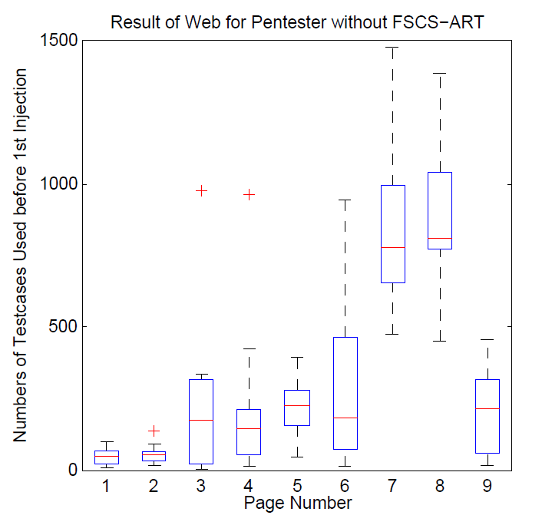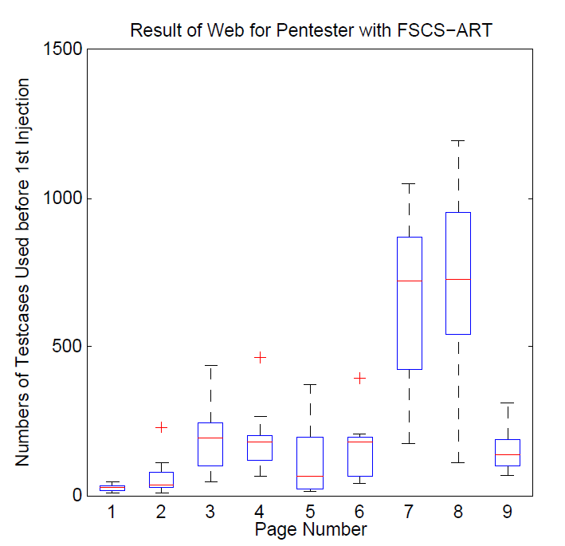
（a）TT (b)MU4SQLi
图5.4 W4P测试效率对比仿真结果
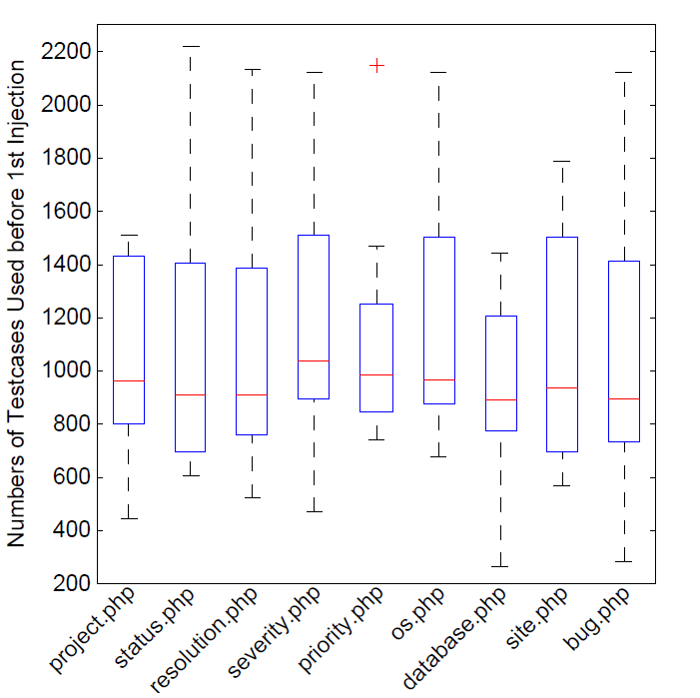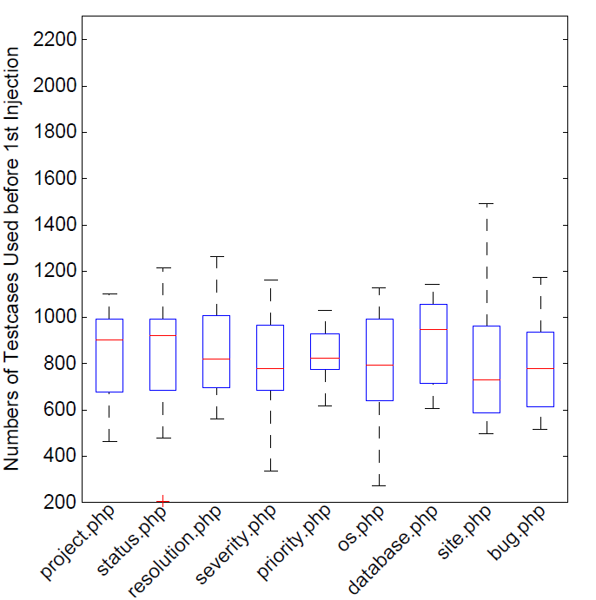
（a）TT (b)MU4SQLi
图5.5 SPB测试效率对比仿真结果
通过箱线图的分析，可以知道，MU4SQLi在重复测试中测试结果离散性要小于传统测试，换句话说便是MU4SQLi在进行测试的时候结果波动性较小，算法更具有稳定性。而根据图5.6与图5.7中绘制的结果我们能更直观的观测出MU4SQLi的性能提升。图5.6与图5.7为平均F-Measure的对比折线图。总体观察我们不难发现，除W4P的page2测试中MU4SQLi测试效率略低于传统测试以外，其余各组仿真结果均显示MU4SQLi测试效率大幅领先传统测试效率。在W4P的其他各组仿真测试中MU4SQLi的F-Measure至少相对TT提升17%，最高提升52.9%（page1）。MU4SQLi的F-Measure相较传统测试平均提升20%-30%。
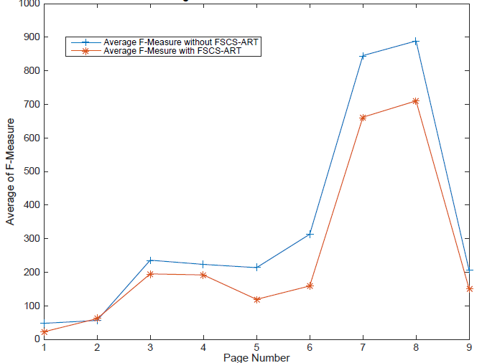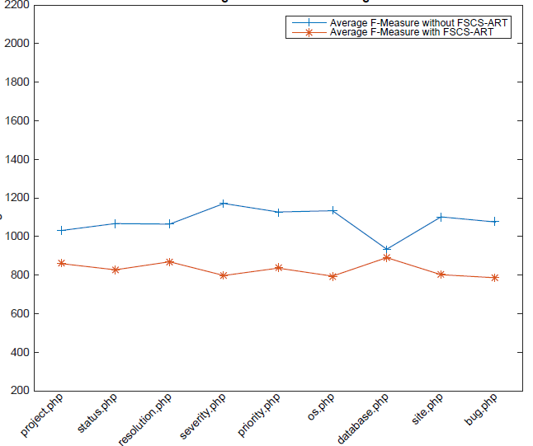
图5.6 W4P平均F-Measure对比图 图5.7 SPB平均F-Measure对比图
在SPB仿真测试中显示的MU4SQLi的F-Measure提升更为明显。在SPB的测试中，MU4SQLi的测试效率最少提升4.6%（database.php），最高提升 31.9%（severity.php），平均提升约25%. 无论从W4P还是SPB仿真测试的结果中来看，MU4SQLi的测试效率比较传统测试方法都有可观的提升。效率的提升体现在执行更少的冗余测试用例，更快的定位有效测试用例。例如：在SPB测试中，当测试status.php页面时，传统测试方法平均需要执行1067条冗余测试用例后才能定位到有效测试用例，而MU4SQLi仅仅需要执行大约827条冗余测试用例后便可定位有效测试用例。即MU4SQLi能够为测试工作减少大约240条冗余测试成本。这样的效率提升在SQLi测试这种高成本测试中体现的尤为重要。
通过以上的结果分析，我们得出结论：MU4SQLi在测试效率方面的表现已经较传统测试方法有了相当可观的提升。同时MU4SQLi的测试结果离散性更小，多次测试结果虽然也会有一定的波动，但是并不会像传统测试模式那样有较大的波动。因此，MU4SQLi在测试效率方面更加优秀，能够减少无关测试或冗余测试的执行，快速定位有效测试，为测试工作节省资源与成本。

5.3 综合评价
我们通过对比分析两种测试框架MU4SQLi和TT在两个不同的仿真SUT（W4P和SPB漏洞仿真平台）测试结果。发现MU4SQLi与TT在测试用例有效度与测试执行效率两个方面有明显的差异，我们汇总分析结果得出以下结论：
- MU4SQLi框架生成的测试用例状态空间，测试用例有效度要明显高于传统测试框架，平均提升空间达到80%-90%。即使在某些情况下，被测系统已经做了相对完善的SQLi过滤机制或复杂的用户输入格式限制。MU4SQLi框架仍然能够生成一定量的有效测试用例。
- 在同等测试用例空间相同的情况下，MU4SQLi与TT框架利用测试用例空间进行测试执行的仿真结果离散程度也有一定的差异。两者在重复测试中，都表现出了一定的波动，即测试结果的波动。然而MU4SQLi明显相较TT测试离散程度低，这表明在重复测试过程中，TT在每一轮测试结果可能偏差很大而MU4SQLi的测试结果并没有过大的波动。

- MU4SQLi的测试效率也优于TT框架的测试效率，利用F-Measure进行对比分析的结果我们看出，在两种测试SUT框架下的测试效率MU4SQLi相比较于TT平均提升约30%-40%。即假设测试用例状态空间的总数为20000，则MU4SQLi能够使得测试过程节省执行600-800条冗余测试用例。
因此，MU4SQLi无论在生成测试用例空间的测试用例有效度上的表现，还是在同等条件下执行测试效率的表现对于传统测试框架都有很大的提升。这样的提升可以使得SQLi漏洞的测试过程命中率更高，更少的执行冗余测试用例，更快地定位有效的测试用例，更充分的发现系统的脆弱性。

5.4 本章小结
本章介绍了第四章设计的仿真测试结果的分析。本章主要通过对比我们提出的改进SQLi测试框架MU4SQLi和传统测试框架TT在仿真测试中的比较。重点对比测试用例空间有效度和测试执行效率两个漏洞测试框架的重点评价标准。我们通过收集相关统计量，对比分析统计量，可视化对比等方式直观的对比分析了两种测试框架。我们发现，无论是测试用例有效度还是软件测试执行效率方面，我们提出的MU4SQLi框架相对于传统测试框架都有明显的提升。

结 论
针对SQLi攻击的特性以及SQLi漏洞测试理论的诸多难点，我们提出了一种基于变异的SQLi漏洞测试方法，即MU4SQLi框架。该框架包含基于变异的测试用例生成技术，基于自适应随机的测试用例大状态空间约减选择方法。通过将测试用例与变异操作符结合的方式拓展测试用例的多样性，再通过向量化测试用例，约减状态空间的方法快速定位有效测试用例，从而较传统测试方法提高了测试用例空间集的有效度与测试的执行效率。
我们在本文中的内容归纳起来有以下几点贡献：
（1）首次在SQLi漏洞测试领域提出了利用变异思想进行黑盒测试用例生成的方案，由于变异算法本身的高度多元化结果和随机性，使得通过该方法生成的测试用例具有更高的多元性，完备性，同时能够排除人为设计测试用例有效度低等问题。通过仿真测试的结果，验证了基于变异的测试用例生成技术在有效度上的提升效果，平均提升达到90%以上。
（2）针对变异方法生成的测试用例状态空间较大，单个测试用例执行代价有相对较高等特性，我们设计了基于自适应随机选择算法的测试用例状态空间约减选择算法。通过自适应随机方法选择测试用例，可以使得系统执行更少的冗余测试用例，快速收敛到有效测试用例上。使得MU4SQLi的整体测试执行效率有很高的提升，仿真测试中，测试效率的提升幅度普遍在20%以上。这样的提升对于SQLi漏洞发掘这类极其消耗测试资源的工作能够减少相当多的测试代价。
（3）本文提供了一个仿真对比的测试平台，并且详细介绍了该仿真平台的具体构建方案，给出了benchmark（仿真SUT）的选取方法，对比测试统计量的收集计算方法以及每组测试的执行方案等。我们的仿真测试平台可以为其他学者在研究大规模测试算法时候提供一个对比比较的评估方法平台。对于运行时间超过学术计量范围内的一些测试对比评估的工作（例如对软件老化BUG的发掘验证的相关算法）提供了一个对比评估的平台原型，为该类测试算法的对比提供了一个可行的方案。
MU4SQLi测试框架，经过仿真对比测试的验证，验证了其在生成测试用例的有效度与测试执行效率上都较传统测试有显著地提升。平均提升分别达到了90%与20%以上。但是MU4SQLi并不能对变异操作符的组合空间进行优化搜索，因此仍有一定的效率提升空间，下阶段的工作希望利用组合测试的相关理论完善MU4SQLi。

参考文献
[1] Fossi M, Turner D, Johnson E, et al. Symantec global internet security threat report[J]. White Paper, Symantec Enterprise Security, 2009, 1.
[2] OWASP T. 10 2010[J]. The Ten Most Critical Web Application Security Risks, 2010.
[3] Wichers D. The 2013 OWASP Top 10[C]//AppSec USA 2013. Owasp, 2013.
[4] Friedberg I, Skopik F, Settanni G, et al. Combating advanced persistent threats: From network event correlation to incident detection[J]. Computers & Security, 2015, 48: 35-57.
[5] Tankard C. Advanced Persistent threats and how to monitor and deter them[J]. Network security, 2011, 2011(8): 16-19.
[6] Gorman S, Barnes J E. Cyber combat: Act of war[J]. Wall Street Journal, 2011, 30.
[7] Wingfield N, Sherr I, Worthen B. Hacker Raids Sony Videogame Network[J]. Wall Street Journal, 2011. 6.
[8] Puppy R F. NT web technology vulnerabilities[J]. Phrack Magazine, 1998, 8(54).
[9] Halfond W G, Viegas J, Orso A. A classification of SQL-injection attacks and countermeasures[C]//Proceedings of the IEEE International Symposium on Secure Software Engineering. IEEE, 2006: 65-81.
[10] Lam M. Software design rules[J]. 1987.
[11] Johnston P, MOORE R. Multiple browser cookie injection vulnerabilities[J]. Westpoint Security Advisory, http://www. westpoint. ltd. uk/advisories/wp-04-0001. txt, 2004.
[12] Stuttard D, Pinto M. The web application hacker's handbook: discovering and exploiting security flaws[M]. John Wiley & Sons, 2007.
[13] Harris S, Ness J, Eagle C, et al. Gray Hat Hacking: The Ethical Hacker's Handbook[M]. McGraw-Hill, 2011.
[14] Tipton H F, Krause M. Information security management handbook[M]. CRC Press, 2003.
[15] Spett K. Blind sql injection[J]. SPI Dynamics Inc, 2003.
[16] Hotchkies C. Blind SQL injection automation techniques[J]. Black Hat USA, Las Vegas, NV. Proceedings, 2004.
[17] Jin X, Hu X, Ying K, et al. Code Injection Attacks on HTML5-based Mobile Apps: Characterization, Detection and Mitigation[C]//Proceedings of the 2014 ACM SIGSAC Conference on Computer and Communications Security. ACM, 2014: 66-77.
[18] Boyd S W, Keromytis A D. SQLrand: Preventing SQL injection attacks[C]//Applied Cryptography and Network Security. Springer Berlin Heidelberg, 2004: 292-302..
[19] Buehrer G, Weide B W, Sivilotti P A G. Using parse tree validation to prevent SQL injection attacks[C]//Proceedings of the 5th international workshop on Software engineering and middleware. ACM, 2005: 106-113.
[20] Kieyzun A, Guo P J, Jayaraman K, et al. Automatic creation of SQL injection and cross-site scripting attacks[C]//Software Engineering, 2009. ICSE 2009. IEEE 31st International Conference on. IEEE, 2009: 199-209.
[21] LeBlanc D, Howard M. Writing secure code[M]. Pearson Education, 2002.
[22] Lin J C, Chen J M. The automatic defense mechanism for malicious injection attack[C]//Computer and Information Technology, 2007. CIT 2007. 7th IEEE International Conference on. IEEE, 2007: 709-714.
[23] Wang C, Zhang D, Lu H, et al. An experimental study on firewall performance: Dive into the bottleneck for firewall effectiveness[C]//Information Assurance and Security (IAS), 2014 10th International Conference on. IEEE, 2014: 71-76.
[24] Su Z, Wassermann G. The essence of command injection attacks in web applications[C]//ACM SIGPLAN Notices. ACM, 2006, 41(1): 372-382.
[25] Livshits V B, Lam M S. Finding Security Vulnerabilities in Java Applications with Static Analysis[C]//Usenix Security. 2005: 18-18.
[26] Kosuga Y, Kernel K, Hanaoka M, et al. Sania: Syntactic and semantic analysis for automated testing against sql injection[C]//Computer Security Applications Conference, 2007. ACSAC 2007. Twenty-Third Annual. IEEE, 2007: 107-117.
[27] Halfond W G J, Orso A. AMNESIA: analysis and monitoring for NEutralizing SQL-injection attacks[C]//Proceedings of the 20th IEEE/ACM international Conference on Automated software engineering. ACM, 2005: 174-183.
[28] Shahriar H, Zulkernine M. MUSIC: Mutation-based SQL injection vulnerability checking[C]//Quality Software, 2008. QSIC'08. The Eighth International Conference on. IEEE, 2008: 77-86.
[29] Shin Y, Williams L, Xie T. Sqlunitgen: Sql injection testing using static and dynamic analysis[C]//17th IEEE International Conference on Software Reliability Engineering, ISSRE. 2006.
[30] Appelt D, Nguyen C D, Briand L C, et al. Automated testing for SQL injection vulnerabilities: an input mutation approach[C]//Proceedings of the 2014 International Symposium on Software Testing and Analysis. ACM, 2014: 259-269.
[31] Vigna G, Robertson W, Kher V, et al. A stateful intrusion detection system for world-wide web servers[C]//Computer Security Applications Conference, 2003. Proceedings. 19th Annual. IEEE, 2003: 34-43.
[32] Ruse M, Sarkar T, Basu S. Analysis & detection of SQL injection vulnerabilities via automatic test case generation of programs[C]//Applications and the Internet (SAINT), 2010 10th IEEE/IPSJ International Symposium on. IEEE, 2010: 31-37.
[33] Kc G S, Keromytis A D, Prevelakis V. Countering code-injection attacks with instruction-set randomization[C]//Proceedings of the 10th ACM conference on Computer and communications security. ACM, 2003: 272-280.
[34] 周敬利, 王晓锋, 余胜生, 等. 一种新的反 SQL 注入策略的研究与实现[J]. 计算机科学, 2006, 33(11): 64-68.
[35] 沈寿忠. 基于网络爬虫的 SQL 注入与 XSS 漏洞挖掘[D]. 西安电子科技大学, 2009.
[36] 彭赓, 范明钰. 基于改进网络爬虫技术的 SQL 注入漏洞检测倡[J]. 计算机应用研究, 2010, 27(7).
[37] 练坤梅, 许静, 田伟, 等. SQL 注入漏洞多等级检测方法研究[J]. 计算机科学与探索, 2011, 5(5): 474-480.
[38] Appelt D, Nguyen C D, Briand L C, et al. Automated testing for SQL injection vulnerabilities: an input mutation approach[C]//Proceedings of the 2014 International Symposium on Software Testing and Analysis. ACM, 2014: 259-269.
[39] Marcozzi M, Vanhoof W, Hainaut J L. A Direct Symbolic Execution of SQL Code for Testing of Data-Oriented Applications[J]. arXiv preprint arXiv:1501.05265, 2015.
[40] Chen T Y, Leung H, Mak I K. Adaptive random testing[M]//Advances in Computer Science-ASIAN 2004. Higher-Level Decision Making. Springer Berlin Heidelberg, 2005: 320-329.
[41] Chen T Y, Kuo F C, Merkel R G, et al. Adaptive random testing: The art of test case diversity[J]. Journal of Systems and Software, 2010, 83(1): 60-66.
[42] Chen T Y, Kuo F C, Merkel R G, et al. Mirror adaptive random testing[J]. Information and Software Technology, 2004, 46(15): 1001-1010.
[43] Chan F T, Chen T Y, Mak I K, et al. Proportional sampling strategy: guidelines for software testing practitioners[J]. Information and Software Technology, 1996, 38(12): 775-782.

[44] White L J, Cohen E I. A domain strategy for computer program testing[J]. Software Engineering, IEEE Transactions on, 1980 (3): 247-257.
[45] Chen T Y, Merkel R. An upper bound on software testing effectiveness[J]. ACM Transactions on Software Engineering and Methodology (TOSEM), 2008, 17(3): 16.
[46] Ciupa I, Leitner A, Oriol M, et al. Object distance and its application to adaptive random testing of object-oriented programs[C]//Proceedings of the 1st international workshop on Random testing. ACM, 2006: 55-63.
[47] Jiang B, Zhang Z, Chan W K, et al. Adaptive random test case prioritization[C]// Automated Software Engineering, 2009. ASE'09. 24th IEEE/ACM International Conference on. IEEE, 2009: 233-244.
[48] Kankanamge C. Web services testing with soapUI[M]. Packt Publishing Ltd, 2012.
[49] Fuzzdb, https://code.google.com/p/fuzzdb/
[50] Zhang S, Caragea D, Ou X. An empirical study on using the national vulnerability database to predict software vulnerabilities[C]//Database and Expert Systems Applications. Springer Berlin Heidelberg, 2011: 217-231.
[51] Moore B. Principal component analysis in linear systems: Controllability, observability, and model reduction[J]. Automatic Control, IEEE Transactions on, 1981, 26(1): 17-32.
[52] Tipping M E, Bishop C M. Probabilistic principal component analysis[J]. Journal of the Royal Statistical Society: Series B (Statistical Methodology), 1999, 61(3): 611-622.
[53] Chan K P, Chen T Y, Towey D. Restricted random testing: Adaptive random testing by exclusion[J]. International Journal of Software Engineering and Knowledge Engineering, 2006, 16(04): 553-584.
[54] Shahamiri S R, Kadir W M N W, Mohd-Hashim S Z. A comparative study on automated software test oracle methods[C]//Software Engineering Advances, 2009. ICSEA'09. Fourth International Conference on. IEEE, 2009: 140-145.
[55] Dorai R, Kannan V. SQL Injection-Database Attack Revolution And Prevention[J]. J. Int'l Com. L. & Tech., 2011, 6: 224.
[56] Web for Pentester, https://pentesterlab.com/exercises/web_for_pentester
[57] Sim_PHP_BugTracker, https://www.exploit-db.com/exploits/36160/
[58] Hripcsak G, Rothschild A S. Agreement, the f-measure, and reliability in information retrieval[J]. Journal of the American Medical Informatics Association, 2005, 12(3): 296-298.
[59] Frigge M, Hoaglin D C, Iglewicz B. Some implementations of the boxplot[J]. The American Statistician, 1989, 43(1): 50-54.

攻读学士学位期间发表的论文和取得的科研成果
论文与出版物：
[1] Jing Zhao, Yan-Bin Wang, Gao-Rong Ning, Cheng-Hong Wang, Kishor S. Trivedi, Kai-Yuan Cai, and Zhen-Yu Zhang. Software maintenance optimization based on Stackelberg game methods[C]. The 6th International Workshop on Software Aging and Rejuvenation, 2014.
[2] Wang C, Zhang D, Lu H, Zhao J, Zhang Z, Zheng Z. An experimental study on firewall performance: Dive into the bottleneck for firewall effectiveness[C]. Information Assurance and Security (IAS), 10th International Conference on. IEEE, 2014: 71-76.
[3] 马春光, 汪诚弘, 张东红, 李迎涛. 一种基于意愿分析的网络风险动态评估系统[J].计算机研究与发展，2015:(52)（已录用）.
[4] Donghong Zhang, Jing Zhao, Chenghong Wang, Hualin Lu, Zhenyu Zhang, Zheng Zheng. Performance and Effectiveness Bottleneck Analysis of Firewalls [J]. Computers and Electrical Engineering, 2015 (已提交).

参与主持的科研项目：
[1] 国家创新创业训练计划创新课题资助项目，“一种基于意愿分析的网络风险评估系统研究与实现” 项目编号：GK206002063513， 项目负责人。（已结题）
[2] 中国科学院软件研究所，计算机科学国家重点实验室开放课题，“云平台软件可靠性研究” 项目编号：SYSKF1405， 主要参与人。 （第一期项目已结题）
[3] 哈尔滨工程大学本科生重大型科研立项，“基于攻击图的自动化渗透测试算法研究”， 项目编号：2013KY01Z046， 项目负责人。（已结题）

致 谢
本论文是在赵靖教授的指导下完成的，在这里要特别感谢我的毕设指导老师赵靖教授。赵老师在毕业设计的每一个阶段都给予了我许多非常宝贵的建议和重要的指导，对于我的毕设作品和论文的撰写都起到了至关重要的作用。赵靖副教授科学的工作方法，严谨的治学态度，平易近人，学识广博，更给了我很大的帮助和影响。在此对赵老师在毕设期间给我的精心指导和关心，对毕设作品和论文的宝贵意见以及在学习和生活上的关怀，表示衷心的感谢。
在即将毕业之际，感谢哈尔滨工程大学，哈尔滨工程大学浓厚的学术氛围，舒适的学习环境我将终生难忘。感谢计算机科学与技术学院四年来对我的精心培养；感谢计算机科学与技术学院的所有老师四年来的无私奉献，感谢您们倾囊赐教、鞭策鼓励。在老师们那里所学到的不仅仅是科学文化知识，更有高尚的道德品质，是您们让我成长为一名合格的大学生，衷心感谢您们。
在此还要感谢中科院软件所的张建与张振宇研员，感谢两位老师对我论文提出的修改意见。感谢张震宇老师对自适应随机测试部分的建议。同时感谢张东红，李京钰同学在自适应随机测试的仿真测试中对我给予的帮助。
感谢陪伴我度过大学四年生活的同学们，感谢他们给予我的帮助和支持。
最后，感谢我的父母和家人以及关心我的所有人。他们是我生命中永远的依靠和支持，他们无微不至的关怀，是我前进的动力；他们的殷殷希望，激发我不断前行。他们总是能在我迷茫的时候照亮我前进的方向。

